


Université Cadi Ayyad
École Nationale des Sciences Appliquées de Marrakech
Année académique 2025-2026
Mémoire de Projet de Fin d'Études
Pour l'obtention du diplôme d'Ingénieur d'État en Génie Industriel

Réalisé à
- ONCF —
Office National des Chemins de Fer


Réalisé par : Encadré par :
El Hajji Mohamed Mobine Mme Lahlali Imane (Encadrant à l'ONCF)
Pr. Benmoussa Rachid(Tuteur à l'ENSA)
Devant le jury :
Pr. [Nom Président] Professeur à l'ENSA Président
Pr. [Nom Rapporteur] Professeur à l'ENSA Rapporteur
Pr. Benmoussa Rachid Professeur à l'ENSA Encadrant (ENSA)
Soutenu le : 11/06/2026]
Dédicaces
Avant toute chose, je rends grâce à Dieu, le Tout-Puissant, qui m'a accordé la santé, la patience et la volonté nécessaires pour mener à bien ce travail.

À mes chers parents,
Je vous dédie ce modeste travail en témoignage de ma profonde reconnaissance pour tous les sacrifices que vous avez consentis tout au long de mon parcours. Votre soutien moral, vos encouragements constants et vos prières ont été mes plus précieux compagnons dans les moments difficiles. Aucune dédicace ne saurait exprimer la gratitude que je porte à votre égard. Puisse Dieu, le Tout-Puissant, vous accorder longue vie, santé et bonheur.

À mes frères et sœurs,
Pour votre affection, votre complicité et votre soutien indéfectible, qui ont toujours été pour moi une source d'équilibre et de motivation.

À mes enseignants et encadrants,
À l'ensemble du corps professoral de l'École Nationale des Sciences Appliquées de Marrakech, et particulièrement à ceux de la filière Génie Industriel, pour la qualité de leur enseignement et leur dévouement durant ces cinq années de formation.

À mes amis et camarades de promotion,
Pour les moments partagés, les longues discussions et les souvenirs inoubliables qui ont marqué cette belle aventure universitaire.

À toutes les personnes qui m'ont soutenu de près ou de loin,
Que ce travail soit l'expression de ma profonde gratitude.

Remerciements
Au terme de ce travail, il m'est agréable d'exprimer ma profonde gratitude à toutes les personnes qui ont contribué, de près ou de loin, à la réussite de mon Projet de Fin d'Études.
Je tiens en premier lieu à exprimer ma sincère reconnaissance à mon encadrant académique, Pr. [Nom], Professeur à l'École Nationale des Sciences Appliquées de Marrakech, pour la qualité de son accompagnement, sa disponibilité constante, ses conseils pertinents et son implication tout au long du projet. Son suivi rigoureux et bienveillant a été déterminant dans l'aboutissement de ce travail.
Mes vifs remerciements s'adressent également à M./Mme [Nom], mon encadrant en entreprise au sein du Pôle Matériel de l'ONCF, pour son accueil chaleureux, sa confiance et l'encadrement professionnel qu'il/elle m'a offert. Sa disponibilité, ses orientations concrètes et son expertise opérationnelle ont considérablement enrichi cette expérience.
J'adresse également mes remerciements à Pr. [Nom], rapporteur de ce mémoire, pour le temps consacré à la lecture critique de ce travail ainsi que pour les remarques constructives apportées.
Je tiens également à exprimer ma gratitude à Pr. [Nom], président du jury, pour avoir accepté de présider ma soutenance et pour l'intérêt manifesté à l'égard de mon projet.
Mes remerciements s'étendent à l'ensemble des collaborateurs du Pôle Matériel de l'ONCF, et plus particulièrement aux équipes de la Direction Technicentres & Installations, pour leur disponibilité, leur ouverture et la richesse des échanges qui ont jalonné cette période de stage. Leur regard métier et leur expérience du terrain ont été essentiels à la qualité du diagnostic mené.
Je remercie également l'ensemble du corps enseignant et du personnel administratif de l'École Nationale des Sciences Appliquées de Marrakech, en particulier les enseignants de la filière Génie Industriel, pour la qualité de leur formation et leur investissement durant ces cinq années.
Enfin, je tiens à exprimer ma profonde reconnaissance à ma famille et à mes amis pour leur soutien moral, leurs encouragements et leur présence à mes côtés tout au long de ce parcours.
Que toutes les personnes qui ont contribué, de près ou de loin, à la réalisation de ce travail trouvent ici l'expression de ma sincère gratitude.

Résumé
Dans le cadre du Plan Rail Maroc 2040, l'Office National des Chemins de Fer (ONCF) engage la refonte complète de son outil industriel de maintenance, dont le projet phare est la construction du futur Technicentre Industriel de Zenata (TIF). Ce site est appelé à devenir le hub central de la maintenance industrielle lourde du parc matériel roulant national. À ce stade de conception, l'enjeu majeur consiste à anticiper et éliminer dès l'amont les défaillances logistiques classiques observées sur les sites existants du réseau, en particulier les circuits administratifs lourds qui pénalisent l'approvisionnement en pièces de rechange.
L'objectif de ce projet de fin d'études est de concevoir un standard logistique numérique pour l'Établissement de Maintenance Industrielle de Zenata (EMIZ), capable d'interconnecter en temps réel les futurs ateliers du TMIZ avec le magasin de la Plateforme Logistique Pièces (PLP).
La démarche adoptée s'appuie sur le cycle DMAIC enrichi des outils du Lean Management. Un diagnostic par transposition industrielle a permis, via la cartographie VSM et la modélisation BPMN, de quantifier les défaillances classiques du réseau, puis l'analyse causale (Ishikawa, 5 Pourquoi) a mis en évidence l'absence d'une plateforme applicative intégrée comme cause racine. La phase d'innovation a abouti à la conception complète de l'application DAP (Demande d'Approvisionnement de Pièces), formalisée par une modélisation UML détaillée (cas d'utilisation, séquence, activité, classes) et par un ensemble de maquettes d'interfaces.
Les résultats attendus démontrent un gain majeur : la compression du Lead Time administratif de 80 %, l'automatisation complète des écritures de stock et une traçabilité intégrale des flux. Enfin, des dispositifs de pilotage par indicateurs clés et un plan d'actions de mise en service ont été formalisés afin d'ancrer durablement ce standard dès l'ouverture de l'établissement, avec une perspective d'intégration future à la GMAO nationale de l'ONCF.

Mots clés : Maintenance industrielle, Supply Chain, Lean Management, DMAIC, Digitalisation, UML, Technicentre Industriel de Zenata.

Abstract
As part of the Morocco Rail Plan 2040, the National Railways Office (ONCF) is undertaking the complete overhaul of its industrial maintenance facilities, the flagship of which is the construction of the future Zenata Industrial Technicentre (TIF). This site will become the central hub for heavy industrial maintenance of the national rolling stock fleet. At this design stage, the major challenge is to anticipate and eliminate, from the outset, the classical logistical failures observed on existing network sites — particularly the heavy administrative circuits that hinder the supply of spare parts.
The aim of this graduation project is to design a digital logistics standard for the future Zenata Industrial Maintenance Establishment (EMIZ), able to interconnect in real time the future workshops of the TMIZ with the warehouse of the Parts Logistics Platform (PLP).
The methodology relies on the DMAIC cycle enriched with Lean Management tools. A diagnosis by industrial transposition, using VSM mapping and BPMN modelling, quantified the typical failures of the network; root cause analysis (Ishikawa, 5 Whys) identified the absence of an integrated application platform as the underlying cause. The innovation phase resulted in the complete design of the DAP application (Spare Parts Requisition Request), formalised through detailed UML modelling (use case, sequence, activity, class diagrams) and a set of user interface mock-ups.
The expected outcomes demonstrate a major gain: an 80 % compression of administrative lead time, full automation of stock entries, and complete traceability of flows. Finally, a piloting framework based on key performance indicators and a deployment action plan have been formalised in order to durably anchor this standard from the very opening of the site, with a longer-term perspective of integration into the ONCF's national CMMS.

Keywords: Industrial maintenance, Supply chain, Lean management, DMAIC, Digitalisation, UML, Zenata Industrial Technicentre.

ملخص
في إطار المخطط السككي للمغرب 2040، يقوم المكتب الوطني للسكك الحديدية (ONCF) بإعادة هيكلة شاملة لمنظومته الصناعية للصيانة، ومن أبرز مشاريعها بناء المركز الصناعي المقبل بزناتة (TIF). يُنتظر أن يصبح هذا الموقع المركز الرئيسي لصيانة العتاد المتدحرج الثقيل على الصعيد الوطني. وفي هذه المرحلة من التصميم، يكمن الرهان الكبير في توقع وتفادي الاختلالات اللوجستية الكلاسيكية الملاحظة في المواقع الحالية للشبكة، لا سيما الدورات الإدارية الثقيلة التي تعيق التزود بقطع الغيار.
يهدف مشروع نهاية الدراسة هذا إلى تصميم معيار لوجستي رقمي للمؤسسة الصناعية للصيانة بزناتة (EMIZ)، قادر على ربط الورشات المستقبلية للمركز الصناعي بمستودع منصة قطع الغيار اللوجستية (PLP) في الوقت الحقيقي.
اعتُمدت في هذا المشروع منهجية DMAIC المعززة بأدوات الإدارة الرشيقة (Lean Management). وقد سمح التشخيص عبر النقل الصناعي، باستعمال الخرائط VSM والنمذجة BPMN، بتقييم الاختلالات الكلاسيكية للشبكة. كما أبرز التحليل السببي (Ishikawa، طريقة 5 لماذا) غياب منصة تطبيقية مندمجة كسبب جذري. وأفضت مرحلة الابتكار إلى تصميم كامل لتطبيق DAP (طلب التزود بقطع الغيار)، الذي تم تشكيله عبر نمذجة UML مفصلة (مخططات حالات الاستعمال، التسلسل، النشاط، الأصناف) ومجموعة من الواجهات النموذجية.
تُظهر النتائج المنتظرة مكسبًا كبيرًا: تقليص وقت المعالجة الإداري بنسبة 80 ٪، أتمتة كاملة لتسجيلات المخزون، وتتبع شامل للتدفقات. وأخيرا، تم وضع آليات للقيادة عبر مؤشرات الأداء الرئيسية وخطة عمل للتنفيذ، من أجل تثبيت هذا المعيار بشكل دائم منذ افتتاح المؤسسة، مع آفاق الاندماج المستقبلي مع نظام GMAO الوطني للمكتب.

الكلمات المفتاحية: الصيانة الصناعية، سلسلة الإمداد، الإدارة الرشيقة، DMAIC، الرقمنة، UML، المركز الصناعي بزناتة.

Table des matières
DÉDICACES 2
REMERCIEMENTS 3
RÉSUMÉ 4
ABSTRACT 5
ملخص 6
TABLE DES MATIÈRES 7
LISTE DES FIGURES 10
LISTE DES TABLEAUX 12
LISTE DES ÉQUATIONS 13
LISTE DES ABRÉVIATIONS 14
INTRODUCTION GÉNÉRALE 15
CHAPITRE 1 : CONTEXTE GÉNÉRAL DU PROJET 17
1 Introduction 18
2 Présentation du groupe ONCF 18
2.1 Organisation et présentation générale 18
2.2 Historique 19
2.3 Valeurs 20
2.4 Stratégies et perspectives 21
2.5 Les filiales du groupe ONCF 22
3 Présentation du Pôle Matériel (PM) 23
3.1 Missions du Pôle Matériel 23
3.2 Organigramme du Pôle Matériel 24
3.3 Focus sur le projet de l'EMIZ 25
4 Conclusion 27
CHAPITRE 2 : DÉFINITION DU BESOIN ET CADRAGE MÉTHODOLOGIQUE 28
1 Introduction et mise en contexte industriel 29
2 Problématique de conception et démarche REX 29
3 Cadre méthodologique : le cycle DMAIC 30
4 Phase Définir : cadrage et périmètre du projet 31
4.1 Charte de projet et déploiement de la méthode QQOQCCP 31
4.2 Définition du processus technique de révision des locomotives 32
4.3 Analyse des parties prenantes cibles du futur site 33
4.4 Cartographie macro-logistique : le SIPOC cible 34
5 Conclusion 35
CHAPITRE 3 : DIAGNOSTIC DE L'EXISTANT — MESURE ET ANALYSE 36
1 Introduction et note méthodologique de transposition 37
2 Phase Mesure : cartographie VSM des flux de référence 38
2.1 Analyse du flux des Moteurs de Traction 38
2.2 Analyse du flux du Distributeur Pneumatique 40
3 Modélisation BPMN du processus conventionnel 42
4 Analyse des causes de non-performance (Phase Analyser) 43
4.1 Cartographie et catégorisation des gaspillages (Mudas) 43
4.2 Diagnostic par le diagramme d'Ishikawa (5M) 44
4.3 Détermination des causes racines par les « 5 Pourquoi » 45
5 Bilan de la phase d'analyse et orientations 47
6 Conclusion 48
CHAPITRE 4 : PLAN D'AMÉLIORATION ET INGÉNIERIE DAP 49
1 Choix stratégique de la solution DAP 50
2 Spécification des acteurs et matrice des rôles 51
3 Objectifs généraux et spécifications des modules 52
4 Modélisation technique de la solution (UML) 53
4.1 Diagramme de cas d'utilisation 53
4.2 Diagramme de séquence 54
4.3 Diagramme d'activité 55
4.4 Diagramme de classes 55
5 Conception et ergonomie des interfaces (maquettes) 56
6 Phase Contrôler : dispositif de pilotage et gains 58
7 Conclusion 60
CONCLUSION GÉNÉRALE ET PERSPECTIVES 61
RÉFÉRENCES BIBLIOGRAPHIQUES 63
GLOSSAIRE DES ACRONYMES 64
ANNEXES 66

Liste des figures
Figure 1.1 : Logo institutionnel du groupe ONCF —
Figure 1.2 : Cartographie du réseau ferroviaire national exploité par l'ONCF —
Figure 1.3 : Jalons historiques de l'évolution du transport ferroviaire au Maroc —
Figure 1.4 : Schéma synthétique des axes stratégiques du Plan Rail Maroc 2040 —
Figure 1.5 : Cartographie des principales filiales du groupe ONCF —
Figure 1.6 : Organigramme du Pôle Matériel de l'ONCF —
Figure 1.7 : Implantation prévisionnelle et périmètre fonctionnel de l'EMIZ —
Figure 2.1 : Méthode DMAIC……………………………………………………………………………………….—
Figure 2.2 : Décomposition physique de la locomotive électrique (Caisse et Bogies) —
Figure 2.3 : Logigramme industriel de désassemblage et de remontage au sein du TMIZ —
Figure 2.4 : Cartographie SIPOC macro-logistique du processus cible de l'EMIZ —
Figure 3.1 : Répartition VA / NVA — flux Moteur de Traction —
Figure 3.2 : Cartographie VSM complète — flux Moteurs de Traction —
Figure 3.3 : Répartition VA / NVA — flux Distributeur Pneumatique —
Figure 3.4 : Cartographie VSM complète — flux Distributeurs de Frein —
Figure 3.5 : Modélisation BPMN 2.0 du processus d'approvisionnement traditionnel —
Figure 3.6 : Schéma de flux détaillé du processus de validation manuelle —
Figure 3.7 : Diagramme d'Ishikawa des causes d'inefficacités —
Figure 3.8 : Schéma directeur de transition du REX vers le standard UML —
Figure 4.1 : Cartographie BPMN 2.0 du processus cible via l'application DAP —
Figure 4.2 : Diagramme en arbre des causes racines traitées par DAP —
Figure 4.3 : Recommandations stratégiques générales pour l'EMIZ —
Figure 4.4 : Schéma directeur de la transformation digitale du flux logistique —
Figure 4.5 : Diagramme de cas d'utilisation du système DAP —
Figure 4.6 : Diagramme de séquence détaillé du système DAP —
Figure 4.7 : Maquette de l'interface de connexion sécurisée —
Figure 4.8 : Maquette du dashboard Chef d'Unité —
Figure 4.9 : Maquette du dashboard Coordinateur —
Figure 4.10 : Maquette du dashboard Magasinier de la PLP —
Figure 4.11 : Maquette du dashboard Supply Chain —
Figure A.1 : Diagramme d'activité du workflow opérationnel de la DAP —
Figure A.2 : Diagramme de classes de la base de données de la DAP —
Figure A.3 : Planche des maquettes complémentaires des interfaces —

Liste des tableaux
Tableau 2.1 : Charte de projet et cadrage fonctionnel par la méthode QQOQCCP —
Tableau 2.2 : Cartographie et matrice des responsabilités de l'écosystème EMIZ —
Tableau 3.1 : Synthèse des indicateurs temporels VSM — Moteur de Traction —
Tableau 3.2 : Synthèse des indicateurs temporels VSM — Distributeur Pneumatique —
Tableau 3.3 : Matrice de caractérisation des gaspillages logistiques et administratifs —
Tableau 3.4 : Analyse des 5 Pourquoi — Temps de traitement administratif —
Tableau 3.5 : Analyse des 5 Pourquoi — Taux de NVA au Frein —
Tableau 3.6 : Analyse des 5 Pourquoi — Manutention et changements de série —
Tableau 4.1 : Matrice des acteurs et responsabilités du système DAP —
Tableau 4.2 : Spécifications techniques des modules fonctionnels de l'application DAP —
Tableau 4.3 : Tableau de bord de pilotage et de contrôle permanent du processus DAP —
Tableau 4.4 : Bilan comparatif d'impact opérationnel — modèle traditionnel vs DAP —

Liste des équations
Équation 3.1 : Lead Time total — flux Moteur de Traction —
Équation 3.2 : Temps à valeur ajoutée — flux Moteur de Traction —
Équation 3.3 : Temps de non-valeur ajoutée — flux Moteur de Traction —
Équation 3.4 : Taux d'efficience du cycle — flux Moteur de Traction —
Équation 3.5 : Lead Time total — flux Distributeur Pneumatique —
Équation 3.6 : Temps à valeur ajoutée — flux Distributeur Pneumatique —
Équation 3.7 : Temps de non-valeur ajoutée — flux Distributeur Pneumatique —
Équation 3.8 : Taux d'efficience du cycle — flux Distributeur Pneumatique —

Introduction générale
Le secteur ferroviaire marocain connaît, sous l'impulsion du Plan Rail Maroc 2040, une transformation industrielle d'une ampleur historique. Au cœur de cette dynamique, l'Office National des Chemins de Fer (ONCF) engage non seulement le doublement de son réseau et l'acquisition d'une nouvelle génération de matériel roulant, mais également la refonte complète de son outil industriel de maintenance. Cette refonte fait reposer la performance future du réseau sur un nombre limité de sites industriels lourds, dont la conception conditionnera durablement l'excellence opérationnelle de la fonction Matériel.
C'est dans ce contexte de transformation profonde que s'inscrit le présent projet de fin d'études, réalisé au sein du Pôle Matériel de l'ONCF. La mission proposée porte sur le futur Établissement de Maintenance Industrielle de Zenata (EMIZ) et son entité opérationnelle de production, le Technicentre de Maintenance Industrielle de Zenata (TMIZ), actuellement en phase de conception détaillée. À son démarrage, ce site est appelé à devenir le pivot national de la maintenance industrielle lourde du parc des locomotives électriques.
Intervenir sur un site industriel encore en phase de conception constitue un défi méthodologique stimulant. Contrairement aux projets d'amélioration continue classiques, qui s'appliquent à corriger des systèmes existants figés, le travail sur une « page blanche » industrielle permet de déployer les principes du Lean de conception. L'enjeu est d'intégrer nativement l'excellence opérationnelle dans la définition même des processus, afin que le futur site soit immunisé contre les gaspillages dès le premier jour de sa mise en service.
Au sein de ce projet de conception, le flux interne d'approvisionnement en pièces de rechange (PDR), qui reliera le magasin centralisé de la Plateforme Logistique Pièces (PLP) aux différentes unités techniques du TMIZ, a été identifié comme le processus le plus critique. Sur les technicentres actuellement en service du réseau, ce flux est lourdement pénalisé par des circuits administratifs traditionnels — édition de bons papier, déplacements physiques répétés, saisies manuelles redondantes — générateurs d'attentes et de pertes de traçabilité. Reproduire passivement ces schémas conventionnels au futur Technicentre de Zenata reviendrait à figer durablement des défaillances dont la performance industrielle cible ne pourrait pas s'accommoder.
La problématique centrale de ce travail peut dès lors être formulée comme suit :
comment concevoir, dès la phase amont du projet, un standard logistique fluide, traçable et entièrement digitalisé pour le flux d'approvisionnement en pièces de rechange entre les futurs ateliers du TMIZ et le magasin de la PLP, de manière à éliminer les défaillances classiques observées sur le réseau et à garantir la performance opérationnelle dès l'ouverture du site ?
Pour répondre à cette problématique, la démarche méthodologique retenue s'appuie sur le cycle DMAIC (Définir, Mesurer, Analyser, Innover, Contrôler), enrichi des outils du Lean Management (VSM, Ishikawa, 5 Pourquoi) et de la modélisation des processus (BPMN 2.0), puis du génie logiciel (UML, maquettes d'interfaces). Cette approche, structurée et itérative, permet d'exploiter le retour d'expérience capitalisé sur les technicentres industriels existants comme donnée d'entrée pour concevoir et immuniser le futur standard de l'EMIZ contre les défaillances classiques du réseau.
Afin de présenter de manière structurée la démarche conduite et ses résultats, ce rapport est organisé en quatre chapitres :
- Le premier chapitre présente le cadre institutionnel et organisationnel du projet, à travers la présentation du groupe ONCF, le zoom sur le Pôle Matériel et la focalisation sur le projet du futur Établissement de Maintenance Industrielle de Zenata, contexte direct du présent travail.
- Le deuxième chapitre est consacré à la définition du besoin et au cadrage méthodologique dans un contexte de conception proactive. Il développe la phase Définir du cycle DMAIC à travers la formulation de la problématique, l'élaboration de la charte projet (QQOQCCP), la définition du processus technique de révision des locomotives, l'analyse des parties prenantes cibles et la cartographie SIPOC du processus.
- Le troisième chapitre correspond aux phases Mesurer et Analyser. Il met en œuvre la cartographie VSM des flux critiques, la modélisation BPMN du processus d'approvisionnement conventionnel et l'analyse causale des dysfonctionnements (Ishikawa, 5 Pourquoi) afin de remonter aux causes racines des défaillances logistiques.
- Le quatrième chapitre développe la phase Innover et pose les jalons de la phase Contrôler. Il présente la conception complète de la solution numérique DAP (Demande d'Approvisionnement de Pièces) à travers la matrice des rôles, les spécifications fonctionnelles, la modélisation UML détaillée et les maquettes d'interfaces utilisateurs, avant d'évaluer les gains opérationnels attendus et de formaliser le dispositif de pilotage par indicateurs clés.
Une conclusion générale dresse enfin la synthèse des contributions apportées, en discute les limites et trace les perspectives d'évolution, en particulier l'intégration future de la solution DAP avec la GMAO nationale de l'ONCF.

CHAPITRE 1
CONTEXTE GÉNÉRAL DU PROJET

1 Introduction
Ce premier chapitre a pour objectif de présenter le cadre général dans lequel s'inscrit le présent projet de fin d'études. Il dresse d'abord le portrait du groupe ONCF — son organisation, son histoire, ses valeurs, sa stratégie et ses filiales — avant de zoomer sur le Pôle Matériel (PM), entité d'accueil du stage. Une attention particulière est portée au projet du futur Établissement de Maintenance Industrielle de Zenata (EMIZ), qui constitue le contexte direct du présent travail.
La compréhension de cet environnement institutionnel et organisationnel est indispensable pour appréhender les enjeux opérationnels et stratégiques qui sous-tendent la démarche méthodologique exposée dans les chapitres suivants.

2 Présentation du groupe ONCF

2.1 Organisation et présentation générale
L'Office National des Chemins de Fer (ONCF) est un établissement public marocain à caractère industriel et commercial, doté de la personnalité morale et de l'autonomie financière. Placé sous la tutelle du ministère du Transport et de la Logistique, il a pour mission d'exploiter, de développer et de moderniser le réseau ferroviaire national, dans les meilleures conditions de sécurité, de régularité, de confort et de durabilité.
Plus de soixante années après sa création, l'ONCF s'impose comme un acteur structurant de l'économie marocaine et un opérateur ferroviaire de référence à l'échelle continentale. Quelques chiffres clés permettent d'appréhender la dimension actuelle du groupe :
- Plus de 2 200 kilomètres de lignes ferroviaires exploitées, dont environ 1 300 kilomètres électrifiés, faisant du Maroc le premier réseau ferré du Maghreb et le deuxième du continent africain ;
- Plus de 7 700 collaborateurs mobilisés sur l'ensemble de la chaîne de valeur ferroviaire, de la conduite des trains aux fonctions support en passant par la maintenance industrielle ;
- Près de 50 millions de voyageurs transportés chaque année, en croissance soutenue depuis la mise en service de la Ligne à Grande Vitesse Al Boraq en 2018 ;
- Plus de 25 millions de tonnes de marchandises transportées annuellement, dans des filières structurantes pour l'économie nationale (phosphates, conteneurs, hydrocarbures) ;
- Un parc matériel roulant composé de plusieurs centaines de locomotives électriques et diesel, de rames automotrices, de voitures voyageurs, de rames TGV Al Boraq et de plusieurs milliers de wagons fret.
Le siège social de l'Office est implanté à Rabat et son organisation s'appuie sur un maillage territorial couvrant l'ensemble du royaume, avec des établissements régionaux, des technicentres de maintenance et des gares de voyageurs et de fret réparties sur le territoire national.

Figure 1.1 : Logo institutionnel du groupe ONCF

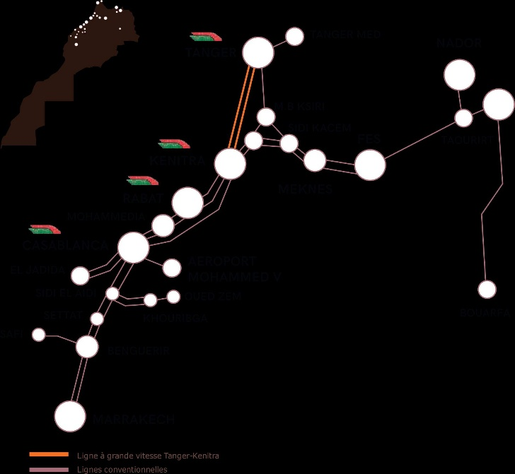
Figure 1.2 : Cartographie du réseau ferroviaire national exploité par l'ONCF

2.2 Historique
L'histoire de l'ONCF s'enracine dans plus d'un siècle d'évolution du transport ferroviaire au Maroc. Les premières lignes ferroviaires marocaines ont été construites à partir de 1916 et exploitées par plusieurs compagnies privées concessionnaires. Cette phase initiale a posé les bases du réseau actuel mais a également laissé en héritage une diversité de standards qui ne sera unifiée que progressivement.
Quelques jalons historiques structurent l'évolution du transport ferroviaire au Maroc :
- 1916 : construction des premières lignes ferroviaires à voie de 0,60 mètre, à usage principalement militaire ;
- 1923 : création de plusieurs compagnies concessionnaires chargées de l'exploitation des lignes à voie normale ;
- 1963 : création de l'Office National des Chemins de Fer par le Dahir n° 1-63-225 du 5 août 1963, succédant aux compagnies concessionnaires et unifiant l'exploitation ferroviaire sous une autorité publique unique ;
- Années 1970-1980 : électrification progressive du réseau principal et modernisation du parc matériel ;
- Années 2000 : engagement dans une phase de modernisation profonde, avec le doublement de plusieurs sections et le lancement des études du projet de Ligne à Grande Vitesse ;
- 2018 : mise en service de la LGV Al Boraq sur l'axe Tanger-Kénitra, première Ligne à Grande Vitesse du continent africain ;
- 2022-2024 : lancement du Plan Rail Maroc 2040 et engagement des grands projets structurants associés, dont le futur Établissement de Maintenance Industrielle de Zenata.

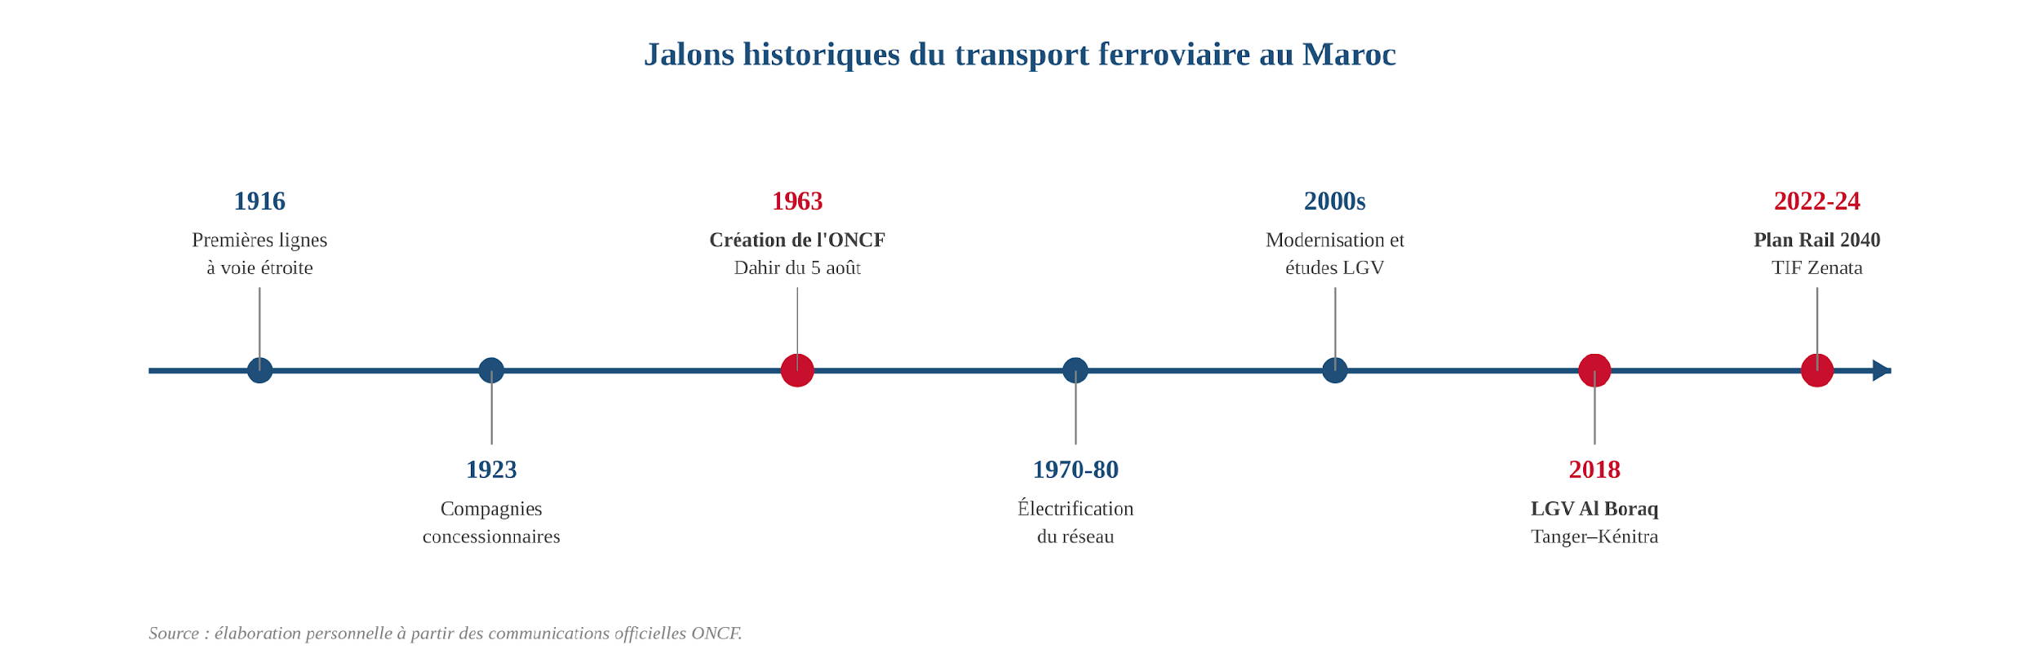
Figure 1.3 : Jalons historiques de l'évolution du transport ferroviaire au Maroc

2.3 Valeurs
Le groupe ONCF s'appuie sur un socle de valeurs partagées qui guident l'action quotidienne de ses collaborateurs et la conduite de ses projets stratégiques. Ces valeurs constituent le ciment culturel de l'organisation et inspirent les comportements attendus à tous les niveaux hiérarchiques :
- Sécurité : valeur cardinale et non négociable, la sécurité des voyageurs, des collaborateurs et des marchandises constitue la priorité absolue de toutes les activités de l'Office ;
- Excellence opérationnelle : recherche permanente de la performance dans toutes les dimensions du métier — régularité, ponctualité, qualité technique, productivité, maîtrise des coûts ;
- Service client : engagement envers la qualité de l'expérience offerte aux voyageurs et aux clients fret, à travers la régularité des circulations et la fiabilité des prestations logistiques ;
- Innovation : ouverture aux technologies de pointe et aux meilleures pratiques internationales, traduite dans l'adoption de la grande vitesse, dans la digitalisation des processus et dans l'intégration des principes de l'Industrie 4.0 ;
- Responsabilité sociétale et environnementale : engagement en faveur du développement durable, à travers la promotion du mode ferroviaire comme alternative bas-carbone ;
- Engagement et professionnalisme : valorisation de l'expertise technique, de la formation continue et du sens du service public.

2.4 Stratégies et perspectives
La stratégie du groupe ONCF s'inscrit aujourd'hui dans le cadre directeur du Plan Rail Maroc 2040, programme d'investissement national d'une ampleur sans précédent qui dessine la trajectoire de transformation du système ferroviaire marocain à horizon 2040. Doté d'une enveloppe globale supérieure à trente-cinq milliards d'euros, ce plan ambitionne de positionner le Maroc comme un acteur ferroviaire de référence sur la scène africaine et euro-méditerranéenne.
Les grandes orientations du Plan Rail Maroc 2040 peuvent être synthétisées autour de cinq axes structurants :
- Doublement de la longueur du réseau ferré national, qui devra dépasser les 4 000 kilomètres à horizon 2040, avec en particulier l'extension de la grande vitesse aux axes Kénitra-Marrakech puis Marrakech-Agadir ;
- Acquisition d'une nouvelle génération de matériel roulant comprenant plus de 160 rames neuves : rames TGV, rames intercités, rames RER pour les services métropolitains ;
- Refonte de l'outil industriel de maintenance, articulée autour de la massification des opérations dans des établissements industriels modernes — au premier rang desquels l'EMIZ — et de l'intégration d'une Plateforme Logistique Pièces centralisée ;
- Modernisation des gares et de l'expérience voyageurs, avec la rénovation des grandes gares et l'amélioration de l'information voyageurs ;
- Décarbonation et éco-efficience, à travers l'extension de l'électrification et le développement d'énergies renouvelables intégrées aux installations ferroviaires.
Au-delà de cet horizon global, la stratégie du Pôle Matériel se décline en trois axes opérationnels qui constituent le cadre directeur immédiat du présent travail : la massification de la maintenance industrielle, la maîtrise du standard industriel et l'optimisation de la Supply Chain.

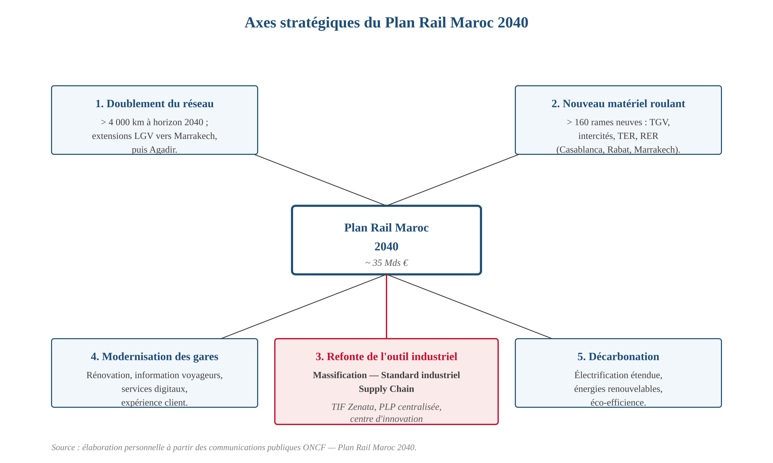
Figure 1.4 : Schéma synthétique des axes stratégiques du Plan Rail Maroc 2040

2.5 Les filiales du groupe ONCF
Au-delà de son activité principale d'exploitation ferroviaire, le groupe ONCF a développé un portefeuille de filiales spécialisées qui couvrent des activités complémentaires à son cœur de métier. Les principales filiales du groupe sont les suivantes :
- Supratours : filiale historique du groupe spécialisée dans le transport routier de voyageurs en complément du réseau ferroviaire, qui joue un rôle clé dans l'intermodalité de l'offre voyageurs ;
- Carré : agence de voyages du groupe, proposant une offre de prestations touristiques et de services associés ;
- Société d'Aménagement et de Développement de la Zone Logistique de Zenata : structure dédiée au développement et à la valorisation foncière de la zone logistique de Zenata, dans laquelle s'inscrit notamment le projet du futur EMIZ ;
- SCIF (Société Chérifienne d'Industries Ferroviaires) : filiale industrielle spécialisée dans la maintenance et la rénovation de matériel roulant ;
- Filiales foncières et immobilières, valorisant le patrimoine ferroviaire historique notamment dans les gares et leurs abords.

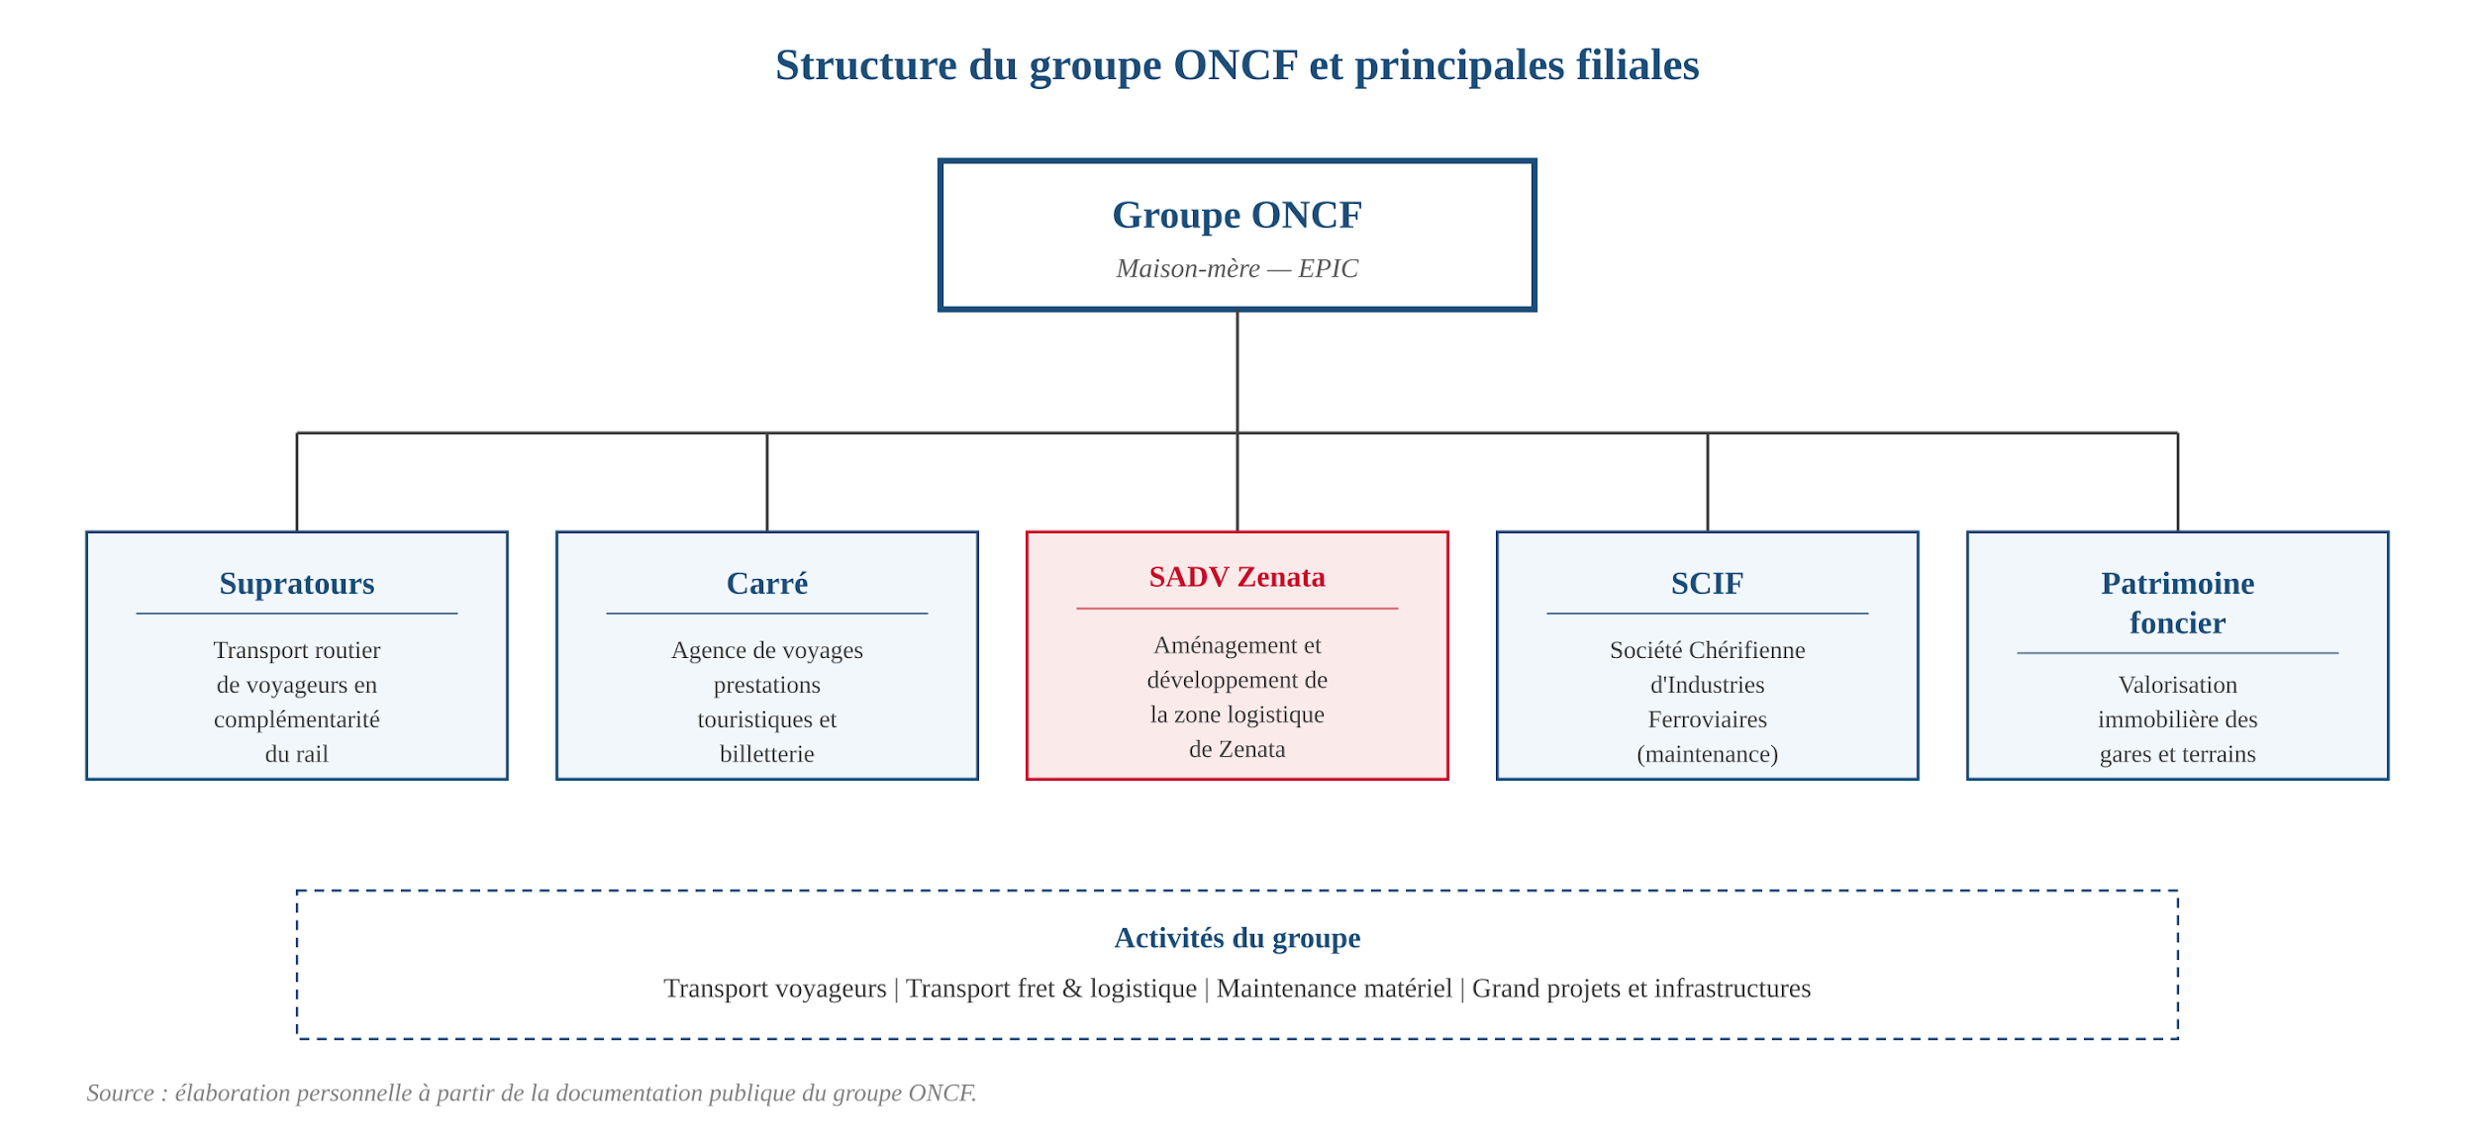
Figure 1.5 : Cartographie des principales filiales du groupe ONCF

3 Présentation du Pôle Matériel (PM)
Le Pôle Matériel (PM) est l'entité du groupe ONCF en charge de la gestion, de la maintenance, de la rénovation et de la modernisation de l'ensemble du parc matériel roulant. Constitué autour d'un effectif de plusieurs milliers de collaborateurs répartis entre le siège (Rabat) et les sites industriels disséminés sur le territoire national, le PM occupe une position structurante dans la performance globale du réseau ferroviaire. C'est au sein de cette entité que s'est déroulé le présent stage.

3.1 Missions du Pôle Matériel
Les missions confiées au Pôle Matériel couvrent l'intégralité du cycle de vie du matériel roulant ferroviaire, depuis sa spécification initiale jusqu'à sa rénovation lourde, en passant par sa maintenance courante et industrielle :
- Définition de la politique de maintenance du parc matériel roulant et fixation des standards techniques et qualité ;
- Pilotage de la maintenance courante (niveaux 1 à 3) dans les technicentres régionaux, garantissant la disponibilité quotidienne du matériel ;
- Pilotage de la maintenance industrielle lourde (niveaux 3 et 4) dans les technicentres industriels spécialisés, en charge des révisions générales et des rénovations complètes ;
- Gestion des grands projets d'acquisition de matériel roulant neuf, depuis la spécification jusqu'à l'homologation et la mise en service ;
- Conduite des projets industriels structurants, dont au premier rang le projet de l'EMIZ ;
- Pilotage de la supply chain dédiée à la maintenance (pièces de rechange, consommables techniques, prestations spécialisées) ;
- Ingénierie et innovation technique, à travers l'évolution des matériels en service et le développement de partenariats avec les constructeurs et les acteurs académiques ;
- Qualité, sécurité, santé et environnement (QSSE) appliquées à l'ensemble des opérations de maintenance.

3.2 Organigramme du Pôle Matériel
Le Pôle Matériel est structuré autour de plusieurs grandes directions opérationnelles et fonctionnelles, dont la coordination est assurée par la Direction du Pôle. Cette organisation a fait l'objet de plusieurs phases de réorganisation au cours des dernières années afin d'épouser au plus près la complexité croissante du métier et de s'aligner sur les exigences du Plan Rail Maroc 2040.
L'organigramme actuel du PM reflète cette structuration matricielle. Il distingue les directions opérationnelles — qui pilotent directement les activités de maintenance et les projets industriels — des directions fonctionnelles et des entités transverses qui assurent les fonctions support indispensables.

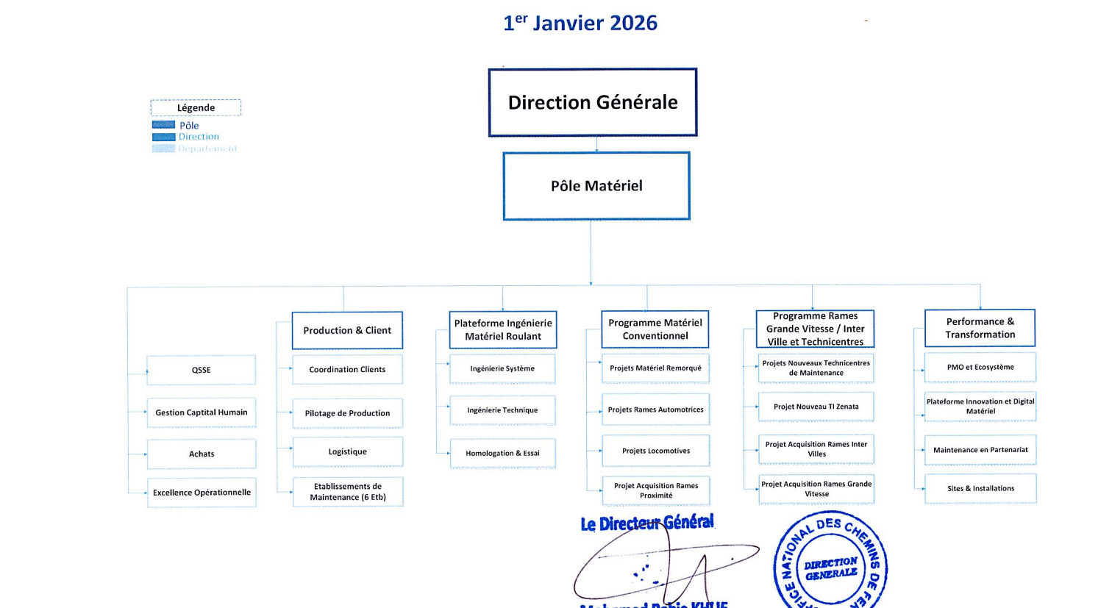
Figure 1.6 : Organigramme du Pôle Matériel de l'ONCF

Les grandes composantes de cet organigramme peuvent être synthétisées comme suit :
- Direction Production & Client : pilote l'ensemble des établissements de maintenance régionaux et la coordination avec les clients internes ;
- Direction Technicentres & Installations : supervise la conception, la mise à niveau et le suivi des sites industriels — direction de rattachement directe du projet EMIZ ;
- Plateforme Ingénierie & Projets : regroupe les départements d'ingénierie technique du matériel roulant ;
- Direction Programme d'Acquisition : pilote l'ensemble des projets d'acquisition de matériel roulant neuf ;
- Fonctions Supports & Transverses : QSSE, ressources humaines et formation, achats, contrôle de gestion, systèmes d'information.

3.3 Focus sur le projet de l'Établissement de Maintenance Industrielle de Zenata
Parmi les projets actuellement portés par le Pôle Matériel, le futur Établissement de Maintenance Industrielle de Zenata (EMIZ) occupe une place centrale, tant par son ampleur que par sa portée stratégique. Ce projet, rattaché à la Direction Technicentres & Installations, constitue la pierre angulaire de la refonte industrielle inscrite au Plan Rail Maroc 2040 et représente le contexte direct du présent travail.

3.3.1 Contexte et enjeux
L'EMIZ répond à un double constat. D'une part, le parc matériel roulant national connaît une croissance soutenue, accentuée par l'arrivée prochaine des nouvelles rames acquises dans le cadre du Plan Rail Maroc 2040. D'autre part, les installations industrielles actuelles, dont certaines sont anciennes et arrivent en fin de cycle, ne permettent plus de répondre aux exigences modernes de productivité, de standardisation et d'éco-efficience. L'EMIZ vise précisément à apporter une réponse structurante à ces deux enjeux convergents.

3.3.2 Caractéristiques principales du projet
Les paramètres essentiels du projet peuvent être synthétisés comme suit :
- Localisation : site implanté à Aïn Harrouda, sur des terrains bénéficiant d'une connectivité ferroviaire et routière optimale ;
- Périmètre fonctionnel : maintenance industrielle lourde (niveaux 3 et 4) des locomotives électriques du parc national, couvrant les sous-ensembles caisse et bogies, ainsi que les organes critiques associés ;
- Capacité cible : prise en charge d'une part substantielle des besoins de maintenance industrielle de l'ONCF, dans une logique de massification ;
- Plateforme Logistique Pièces (PLP) : intégration sur le site même d'une PLP centralisée qui pilotera la supply chain globale du Pôle Matériel ;
- Centre d'innovation et de recherche : intégration sur site d'un centre dédié à l'industrie du futur ferroviaire, favorisant l'intégration des principes de l'Industrie 4.0 ;
- Calendrier : site actuellement en phase de conception détaillée, avec une mise en service progressive à l'horizon 2026 et au-delà.
[ Figure 1.7 : Implantation prévisionnelle et périmètre fonctionnel de l'EMIZ — à insérer ]
Figure 1.7 : Implantation prévisionnelle et périmètre fonctionnel de l'EMIZ

3.3.3 Positionnement par rapport au présent travail
Le présent stage s'inscrit directement dans la dynamique de conception de l'EMIZ. La phase actuelle du projet — celle de la conception détaillée et des études techniques amont — constitue précisément la fenêtre où les choix structurants engagent durablement la performance opérationnelle du futur site : organisation des flux, architecture des systèmes d'information, dimensionnement des capacités ateliers, conception de la supply chain interne.
C'est à ces enjeux que le présent rapport entend apporter une contribution méthodologique et opérationnelle, à travers une démarche structurée détaillée dans les chapitres suivants.

4 Conclusion
Ce premier chapitre a permis de poser le cadre institutionnel et organisationnel dans lequel s'inscrit le présent travail. La présentation du groupe ONCF — à travers son organisation, son histoire, ses valeurs, sa stratégie et ses filiales — a mis en évidence l'ampleur et la cohérence de la transformation engagée dans le cadre du Plan Rail Maroc 2040. Le zoom sur le Pôle Matériel a permis ensuite de caractériser l'entité d'accueil du stage, ses missions, son organigramme et le portefeuille de projets qu'elle pilote — au premier rang desquels le futur Établissement de Maintenance Industrielle de Zenata, contexte direct du présent travail.
L'EMIZ, par son ampleur, son périmètre fonctionnel et sa portée stratégique, illustre pleinement les ambitions du Pôle Matériel : massifier la maintenance industrielle, maîtriser le standard industriel et optimiser la Supply Chain. Sa conception, en cours, soulève des enjeux d'ingénierie industrielle dont les conséquences se feront sentir sur plusieurs décennies.
Le chapitre suivant présentera la définition du besoin et le cadrage méthodologique du projet, à travers la démarche DMAIC adaptée au contexte de conception proactive, et développera la phase Définir à travers la formulation de la problématique, l'élaboration de la charte projet, l'analyse des parties prenantes et la cartographie SIPOC.

CHAPITRE 2
DÉFINITION DU BESOIN ET CADRAGE MÉTHODOLOGIQUE DANS UN CONTEXTE DE CONCEPTION PROACTIVE

Objectif du chapitre : L'objectif de ce chapitre est de poser le cadre conceptuel, contextuel et méthodologique de notre étude en explicitant la nature spécifique de notre démarche au sein d'un établissement en phase de développement. Il définit précisément le périmètre de notre recherche des défaillances à travers le réseau et introduit l'approche structurée (cycle DMAIC appliqué au Lean de conception) qui permet d'aboutir à la création d'un standard logistique et digital optimisé pour le futur écosystème de l'EMIZ.

1 Introduction et mise en contexte industriel
Le programme de modernisation des infrastructures et du matériel roulant mené par l'Office National des Chemins de Fer (ONCF) impose une révision profonde des stratégies de maintenance industrielle. Au cœur de cette dynamique, le Pôle Matériel a initié le développement de l'Établissement de Maintenance Industrielle de Zenata (EMIZ) et de son entité opérationnelle de production, le Technicentre de Maintenance Industrielle de Zenata (TMIZ). Cet ensemble industriel d'envergure nationale est appelé à devenir le pivot de la maintenance lourde (niveaux 3 et 4) des locomotives électriques du réseau.
Intervenir sur un site industriel encore en phase de conception représente un défi d'ingénierie stimulant et une opportunité méthodologique rare. Contrairement aux projets d'amélioration continue classiques qui s'appliquent à corriger des systèmes existants figés — souvent pénalisés par des contraintes d'implantation physique ou des habitudes organisationnelles ancrées —, le travail sur une « page blanche » industrielle permet de déployer les concepts du Lean de conception (Lean Design). L'enjeu est d'intégrer nativement l'excellence opérationnelle dans la définition même des processus, garantissant que le futur site soit immunisé contre les gaspillages dès le premier jour de sa mise en service.
Dans cet écosystème en devenir, le flux d'approvisionnement en pièces de rechange (PDR), qui relie le magasin centralisé de la Plateforme Logistique Pièces (PLP) aux différentes unités techniques du TMIZ, a été identifié comme le processus le plus critique. Une synchronisation parfaite entre la logistique de stockage et la production est indispensable pour garantir le respect des temps de passage programmés et maximiser la disponibilité opérationnelle du matériel roulant.

2 Problématique de conception et démarche de recherche des défaillances (REX)
L'ingénierie proactive repose sur le principe fondamental de l'anticipation : identifier, modéliser et traiter les défaillances potentielles avant qu'elles ne se matérialisent dans la réalité physique du futur site. Lors du cadrage initial de la conception de l'EMIZ, une problématique majeure a émergé : le risque de dupliquer de manière systémique les schémas logistiques conventionnels du secteur ferroviaire, historiquement caractérisés par des circuits d'information administratifs lourds, lents, cloisonnés et fortement dépendants du support papier.
Pour éviter cet écueil et alimenter notre cahier des charges de conception avec des données concrètes, nous avons mis en place une démarche basée sur le Retour d'Expérience (REX) multi-sites. Nous avons mené des audits de flux, des analyses de processus et des visites d'études approfondies au sein de plusieurs technicentres industriels actifs du réseau ONCF. Ce diagnostic comparatif à grande échelle a permis de recenser les vulnérabilités, les goulots d'étranglement et les sources d'inefficacité récurrents dans la gestion classique des demandes de pièces :
- Fragmentation des flux d'information : rupture de communication entre le moment où le technicien identifie un besoin sur une ligne de remontage et le moment où le magasin traite la demande ;
- Mudas de mouvement et d'attente : obligation pour les encadrants d'ateliers d'effectuer de longs déplacements physiques pour collecter des visas de validation hiérarchique manuscrits sur des supports papier ;
- Opacité des encours : absence de visibilité en temps réel sur le statut des commandes, générant des relances informelles incessantes et des stocks tampons locaux non maîtrisés au sein des ateliers.
Ce projet de fin d'études se donne donc pour mission de synthétiser ces problématiques du réseau afin de concevoir un standard cible disruptif. Ce standard sera porté par une application numérique dédiée, baptisée DAP (Demande d'Approvisionnement de Pièces), conçue pour interconnecter nativement la production du TMIZ et la logistique de la PLP.

3 Cadre méthodologique : le cycle DMAIC appliqué au Lean de conception
Pour transformer l'analyse empirique des défaillances du réseau en un standard industriel rigoureux pour le futur site de l'EMIZ, nous avons choisi de structurer notre démarche selon le cycle DMAIC (Définir, Mesurer, Analyser, Innover/Améliorer, Contrôler). Bien que cette méthode soit traditionnellement dévolue à la résolution de problèmes sur des lignes existantes, sa logique scientifique s'adapte parfaitement à l'ingénierie de conception de nouveaux processus opérationnels, selon la déclinaison suivante :
- Définir (Define) : cette étape pose les fondations du projet. Elle permet de formaliser la charte de projet, de délimiter précisément le périmètre d'application du futur standard, d'identifier l'ensemble des parties prenantes de l'écosystème EMIZ et de modéliser les flux macro-logistiques via l'outil SIPOC ;
- Mesurer (Measure) : dans notre contexte de conception, la phase de mesure consiste à collecter, consolider et transposer les données de temps (temps de cycle, temps de préparation, délais d'attente) et de volumes d'encours relevés lors de nos audits sur les sites actifs du réseau. L'objectif est d'établir une cartographie de référence de l'état actuel théorique (As-Is) via la Value Stream Mapping (VSM) ;
- Analyser (Analyze) : cette phase est dédiée à l'identification des causes racines des dysfonctionnements mis en évidence par la VSM. En utilisant des outils éprouvés du Génie Industriel tels que le diagramme d'Ishikawa (les 5M) et la méthode des 5 Pourquoi, nous déterminons les failles structurelles et informatiques que le futur standard de l'EMIZ devra impérativement éliminer ;
- Innover / Améliorer (Improve) : c'est le cœur de la phase de conception créative. Il s'agit de modéliser le processus cible optimisé (To-Be) via le standard BPMN 2.0 et de concevoir l'architecture technique et fonctionnelle de la solution numérique DAP. Cette ingénierie s'appuie sur la modélisation UML (diagrammes de cas d'utilisation, de séquence, de classes, d'activités) et le prototypage d'interfaces utilisateur (mockups) ;
- Contrôler (Control) : cette ultime phase prépare la mise en service et la gouvernance future de l'établissement. Elle consiste à définir les indicateurs clés de performance (KPI) logistiques, à concevoir les tableaux de bord de pilotage visuel et à formaliser les standards documentaires pour figer et pérenniser les gains de la digitalisation dès l'ouverture du site.
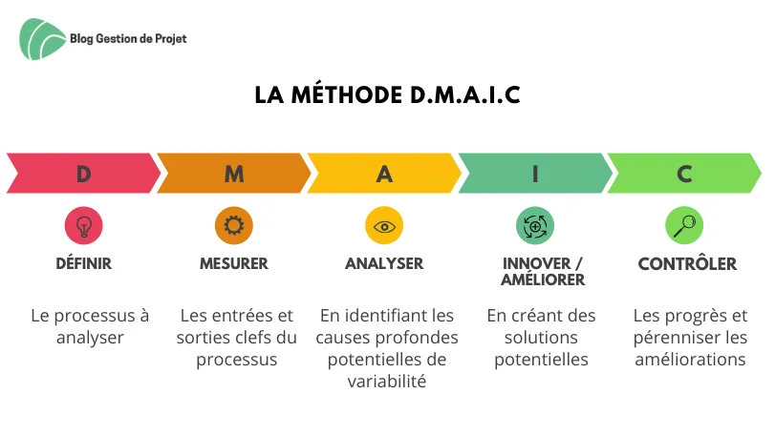
Figure 2.1 : Méthode DMAIC

4 Phase Définir : cadrage et périmètre du projet de conception

4.1 Charte de projet et déploiement de la méthode QQOQCCP
Le succès d'un projet d'ingénierie de conception repose sur une clarification stricte de ses objectifs et de ses limites fonctionnelles. La méthode QQOQCCP (Qui, Quoi, Où, Quand, Comment, Combien, Pourquoi) a été déployée pour structurer et valider la charte du projet avec les directions métiers du Pôle Matériel.
Axe d'Analyse | Description et Application au Projet de Conception
Qui ? | Acteur principal : l'élève ingénieur en Génie Industriel. Partenaires : la cellule Supply Chain de l'EMIZ, la Coordination de Production, les futurs chefs d'unités du TMIZ et l'équipe logistique de la PLP.
Quoi ? | Audit et capitalisation sur les défaillances logistiques traditionnelles du réseau ; élimination des tâches administratives sans valeur ajoutée ; conception technique, modélisation UML et prototypage du futur standard numérique d'approvisionnement (application DAP).
Où ? | Projet mené pour l'Établissement de Maintenance Industrielle de Zenata (EMIZ). Périmètre d'application : les ateliers de production du TMIZ et le magasin centralisé de la Plateforme Logistique Pièces (PLP).
Quand ? | Étude d'ingénierie d'une durée de 6 mois, réalisée au cours de l'année universitaire 2025-2026.
Comment ? | Application des outils du Lean Management (Gemba Walk sur sites miroirs, VSM, Ishikawa) ; modélisation des processus métiers sous la norme internationale BPMN 2.0 ; génie logiciel : langage de modélisation UML et conception d'interfaces UI/UX.
Combien ? | Périmètre ciblé : 100 % des flux de demandes de pièces de rechange (PDR) circulant entre la production et la logistique de stockage interne. Objectif de performance : diviser par 4 le Lead Time de traitement administratif.
Pourquoi ? | Empêcher l'introduction des processus papier lourds dans le nouvel établissement ; supprimer les mouvements inutiles des équipes de production ; assurer une traçabilité totale et immuable des flux de stock pour optimiser le pilotage de la supply chain.
Tableau 2.1 : Charte de projet et cadrage fonctionnel par la méthode QQOQCCP

4.2 Définition du processus technique de révision des locomotives
Pour concevoir un flux logistique et un outil numérique parfaitement adaptés aux besoins du terrain, il est indispensable de maîtriser la complexité technique et les gammes de démontage du matériel ferroviaire qui sera traité à l'EMIZ. Une locomotive électrique est un système lourd et complexe, soumis à des cycles de maintenance industrielle rigoureux. Les révisions générales (niveaux 3 et 4) prévues au TMIZ imposent un désassemblage complet de la machine, qui est structurellement divisée en deux sous-ensembles majeurs :
- La Caisse : il s'agit de la structure supérieure de la locomotive. Elle abrite les cabines de conduite ergonomiques, les armoires de signalisation et de sécurité ferroviaire, les blocs de puissance haute tension (redresseurs, onduleurs), les circuits électroniques de commande, ainsi que les compresseurs pneumatiques et les pantographes fixés sur le pavillon pour capter le courant depuis la caténaire ;
- Les Bogies : ce sont les chariots mobiles articulés situés sous la caisse. Ils supportent l'intégralité du poids de la structure supérieure, assurent le guidage sur rail et la stabilité à haute vitesse. Chaque bogie intègre les essieux (roues, disques de frein et boîtes à roulements), les systèmes de suspension primaire et secondaire, les vérins et timoneries de freinage pneumatique, ainsi que les moteurs de traction (MT) qui convertissent l'énergie électrique en puissance mécanique.

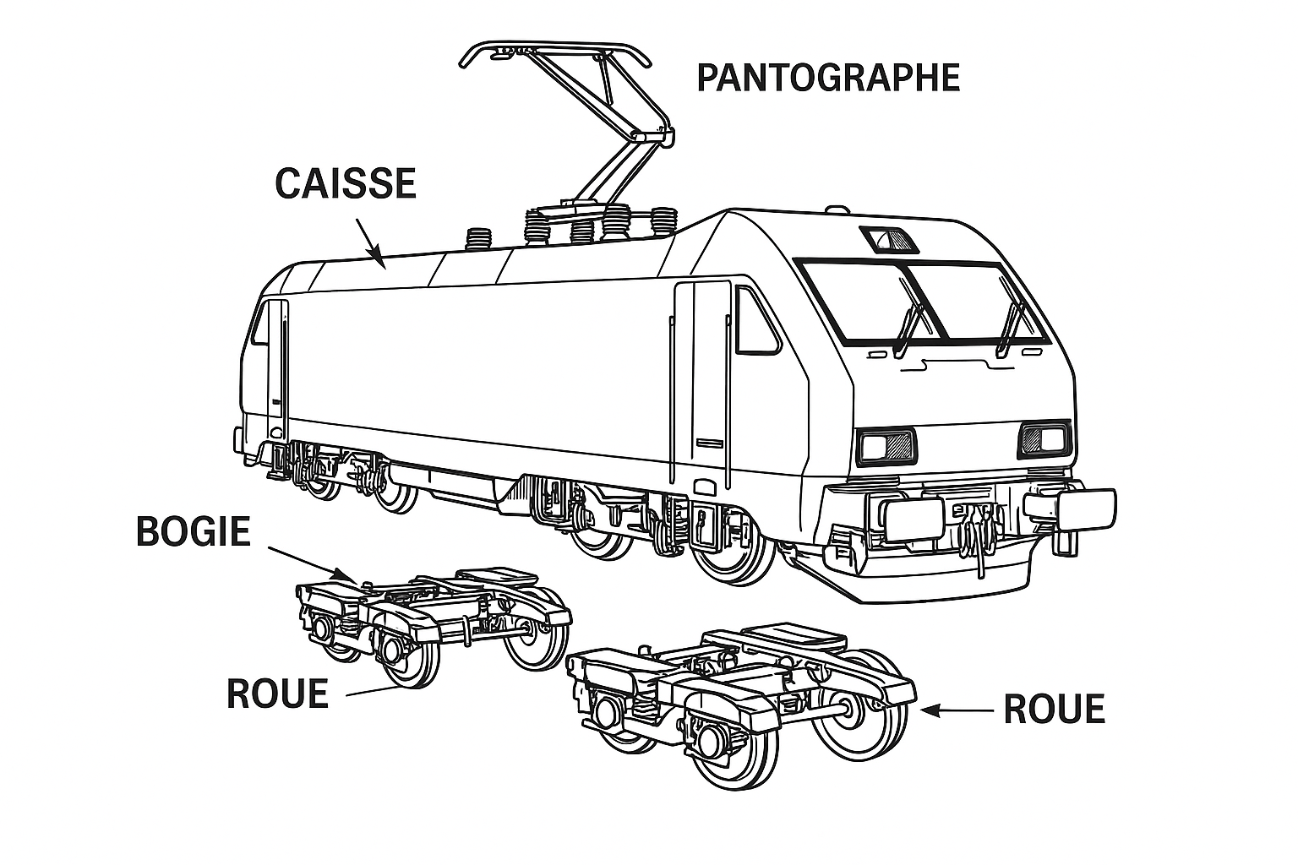
Figure 2.2 : Décomposition physique et structurelle de la locomotive électrique (Caisse et Bogies) soumise aux flux de l'EMIZ
Le standard technique de production défini pour le TMIZ prévoit une organisation industrielle en flux tiré et séquencé. À son arrivée, la locomotive est positionnée sur les vérins de l'atelier central pour le désaccouplement des connexions de puissance et des conduites pneumatiques, suivi du levage de la caisse. Une fois libérés, les bogies et les composants de la caisse sont déposés et distribués de manière synchrone vers les différentes unités spécialisées configurées dans l'établissement :
- L'unité Ajustage : reçoit les pantographes pour le contrôle des bras articulés, le remplacement des bandes d'usure des archets et le réglage des pressions de contact ;
- L'unité Appareillage : prend en charge les disjoncteurs principaux, les contacteurs de puissance et les blocs électroniques pour nettoyage, remplacement des contacts et tests d'isolement ;
- L'unité Frein : unité hautement critique qui reçoit les modules de sécurité pneumatique et les distributeurs de freinage pour un démontage intégral, un remplacement systématique des kits de joints et une validation stricte sur banc d'essai certifié ;
- L'unité Essieux / Roulements : assure le reprofilage des roues sur tour en fosse, l'inspection magnétoscopique des axes et la révision des roulements de boîtes d'essieux ;
- L'unité Groupe Tournante : assure la maintenance lourde des moteurs de traction (MT), comprenant le nettoyage des induits, le contrôle des roulements mécaniques, le tournage des collecteurs et les essais dynamiques en charge.
[ Figure 2.3 : Logigramme industriel de désassemblage, de routage inter-ateliers et de remontage des organes au sein du TMIZ — à insérer ]
Figure 2.3 : Logigramme industriel de désassemblage, de routage inter-ateliers et de remontage des organes au sein du TMIZ
Une fois révisé et validé par son atelier dédié, chaque organe converge de nouveau vers la ligne centrale pour le remontage sur les bogies, le « bogeage » sous la caisse, les essais statiques sous tension et la recette finale avant remise en service.

4.3 Analyse des parties prenantes cibles du futur site
Pour garantir l'adéquation du futur standard d'approvisionnement avec les besoins des utilisateurs, nous avons cartographié les profils métiers cibles de l'EMIZ, en définissant leurs interactions et leurs responsabilités vis-à-vis du flux logistique.
Profil métier | Rattachement | Rôle opérationnel et responsabilités logistiques cibles
Chefs d'Unités Techniques (Groupe Tournante, Frein, Appareillage, etc.) | Interne (TMIZ) | Responsables du respect des plannings de révision des organes ; identifient les besoins en pièces de rechange (PDR) sur les lignes ; émetteurs exclusifs des demandes d'approvisionnement pour leurs ateliers.
Coordinateur de Production | Interne (TMIZ) | Pilote l'ordonnancement global et la charge de l'établissement ; arbitre les priorités opérationnelles entre les différents ateliers ; validateur hiérarchique des demandes de sortie de pièces de valeur.
Magasinier de la PLP | Interne (EMIZ) | Gestionnaire des stocks au sein du magasin centralisé ; assure la réception, le magasinage et la préparation des kits de pièces ; responsable de la délivrance physique des articles aux équipes techniques.
Cellule Supply Chain | Interne (EMIZ) | Superviseur transverse de la performance logistique de l'établissement ; garant de la fiabilité des inventaires et des paramètres de stockage ; pilote les indicateurs de performance (KPI) et déclenche les réapprovisionnements.
Tableau 2.2 : Cartographie et matrice des responsabilités de l'écosystème EMIZ

4.4 Cartographie macro-logistique : le SIPOC cible
Pour fixer définitivement les frontières du système et aligner la vision de l'ensemble des acteurs de la production et de la logistique, le processus d'approvisionnement en pièces de rechange pour la révision planifiée a été modélisé sous la forme d'une cartographie macro-logistique SIPOC (Suppliers, Inputs, Process, Outputs, Customers).
Cet outil de Génie Industriel synthétise le périmètre d'action du standard que nous devons concevoir, en montrant comment le magasin de la PLP agit comme le fournisseur interne exclusif des ateliers de production du TMIZ.
[ Figure 2.4 : Cartographie SIPOC macro-logistique du processus cible d'approvisionnement de l'EMIZ — à insérer ]
Figure 2.4 : Cartographie SIPOC macro-logistique du processus cible d'approvisionnement de l'EMIZ

5 Conclusion
Ce deuxième chapitre a permis de cadrer rigoureusement le projet et de poser les bases méthodologiques de la démarche d'ingénierie. La problématique de conception a été formulée, le cycle DMAIC adapté au Lean de conception a été retenu et justifié, et la phase Définir a été déployée à travers la charte projet QQOQCCP, la définition du processus technique de révision des locomotives, l'analyse des parties prenantes cibles et la cartographie SIPOC du processus.
Ces éléments serviront de base aux phases Mesurer et Analyser, abordées dans le chapitre suivant, qui mettront en œuvre une approche par transposition industrielle pour quantifier les défaillances classiques du réseau et remonter à leurs causes racines, avant la conception détaillée de la solution cible.

CHAPITRE 3
DIAGNOSTIC DE L'EXISTANT — MESURE ET ANALYSE DES FLUX LOGISTIQUES ET INFORMATIONNELS

Objectif du chapitre : Ce chapitre est entièrement dédié au déploiement opérationnel des phases Mesurer et Analyser du cycle DMAIC. L'objectif sous-jacent est de quantifier avec précision les performances et les défaillances types observées au sein des technicentres de référence de l'ONCF. En s'appuyant sur des outils de cartographie physiques (VSM) et informationnels (BPMN), ce chapitre met en évidence les goulots d'étranglement, évalue les taux de valeur ajoutée, et remonte par une analyse causale rigoureuse jusqu'aux causes racines des inefficacités afin de fonder scientifiquement le futur standard de l'EMIZ.

1 Introduction et note méthodologique de transposition par retour d'expérience (REX)
Dans le cadre d'un projet de fin d'études portant sur un établissement en phase de conception, la collecte de données pose un défi méthodologique évident : l'absence d'une infrastructure physique active ne permet pas le chronométrage direct in situ. Pour contourner cette contrainte tout en garantissant un diagnostic d'une fiabilité indiscutable, la démarche de ce projet s'est structurée autour d'une approche de benchmarking et de retour d'expérience (REX) multi-sites.
Note méthodologique — Transposition industrielle des défaillances
L'Établissement de Maintenance Industrielle de Zenata (EMIZ) et les lignes de production du Technicentre (TMIZ) étant actuellement en phase de modélisation et de conception, les indicateurs temporels, les volumes d'encours et les délais administratifs présentés tout au long de ce chapitre ne proviennent pas d'un historique d'exploitation propre au site de Zenata.
Ces valeurs chiffrées résultent d'une transposition industrielle globale et consolidée, établie à partir d'audits rigoureux et de relevés empiriques effectués au sein de plusieurs technicentres lourds actifs du réseau ONCF. Ces sites de référence ont été sélectionnés parce qu'ils traitent des séries de matériel roulant identiques (locomotives électriques), appliquent les mêmes gammes de révision (niveaux 3 et 4) et mettent en œuvre des équipements similaires (bancs de test pneumatiques, tours de reprofilage) à ceux programmés pour l'EMIZ.
Cette approche, standard en Génie Industriel, permet de modéliser mathématiquement et graphiquement les défaillances types de la supply chain interne ferroviaire afin d'utiliser ces vulnérabilités comme données d'entrée du cahier des charges de notre future application DAP.

2 Phase Mesure : cartographie VSM des flux physiques de référence
La collecte des données terrain a été standardisée par l'utilisation systématique d'une check-list de visite d'atelier lors des Gemba Walks menés sur les sites miroirs. Cet outil a permis de décomposer le temps de passage global (Lead Time) en distinguant le Temps de Cycle technique (C/T), le Temps de Préparation et de réglage des outillages (C/O), et les phases de stagnation ou d'attente logistique. L'analyse a ciblé deux flux hautement représentatifs : l'unité Groupe Tournante et l'unité Frein.

2.1 Analyse du flux des Moteurs de Traction (unité Groupe Tournante)
La maintenance d'un moteur de traction (MT) suit une gamme opératoire relativement linéaire, mais subit des pertes d'efficacité dues aux manipulations et aux changements de montage. Le tableau ci-dessous consolide les mesures moyennes transposées pour ce flux.
Étape du flux technique | Description opérationnelle | C/T (min) | Attente (min) | C/O (min) | Lead Time étape (min)
1. Réception & Expertise | Dépose de l'organe, examen visuel et tests électriques préliminaires. | 75 | 30 | 15 | 120
2. Démontage Organe | Extraction des flasques, dépose du rotor et ouverture des paliers. | 117 | 120 | 660 | 897
3. Maintenance Technique | Nettoyage, imprégnation des bobinages et usinage mécanique des collecteurs. | 700 | 240 | 100 | 1 040
4. Remontage Moteur | Réintégration du rotor, calage des roulements et fermeture de la carcasse. | 610 | 240 | 115 | 965
5. Banc d'Essai Final | Passage au banc dynamique en charge et validation des paramètres vibratoires. | 100 | 30 | 20 | 150
Tableau 3.1 : Synthèse des indicateurs temporels VSM — Moteur de Traction
Pour évaluer la performance globale de cette ligne, les indicateurs clés de la VSM ont été calculés selon les formules standards du Génie Industriel :
Lead Time Total du flux (L_t) : il représente la somme cumulée de l'ensemble des temps du processus (cycles, préparations et attentes).
L_t = 120 + 897 + 1 040 + 965 + 150 = 3 172 minutes
Équation 3.1 : Lead Time total — flux Moteur de Traction
Le temps de passage global est donc de 3 172 minutes, soit environ 53 heures d'immobilisation continue (équivalant à 7 jours de production).
Temps à Valeur Ajoutée (T_VA) : somme exclusive des temps de transformation technique (C/T).
T_VA = 75 + 117 + 700 + 610 + 100 = 2 145 minutes
Équation 3.2 : Temps à valeur ajoutée — flux Moteur de Traction
Temps de Non-Valeur Ajoutée (T_NVA) : somme des temps de préparation (C/O) et des attentes inter-opérations.
T_NVA = 1 027 minutes
Équation 3.3 : Temps de non-valeur ajoutée — flux Moteur de Traction
Taux d'Efficience du Cycle (e) :
e = T_VA / L_t × 100 = 2 145 / 3 172 × 100 = 67,6 %
Équation 3.4 : Taux d'efficience du cycle — flux Moteur de Traction

Figure 3.1 : Graphique de répartition entre le temps à Valeur Ajoutée (67,6 %) et de Non-Valeur Ajoutée (32,4 %) — flux Moteur
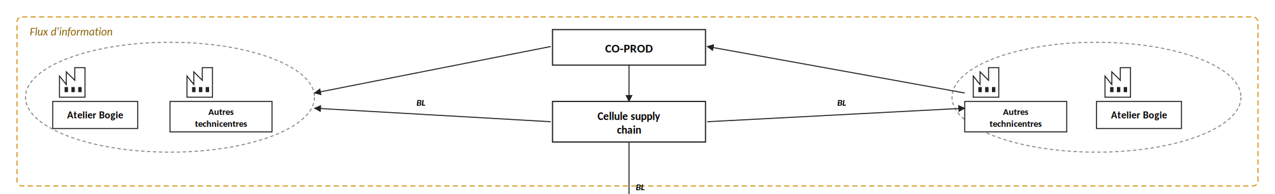
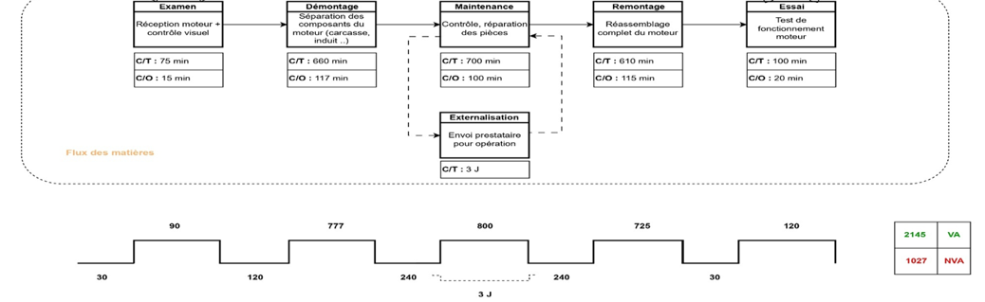

Figure 3.2 : Cartographie VSM complète de l'état de référence du flux des Moteurs de Traction
L'analyse de ces résultats démontre que l'unité Groupe Tournante dispose d'une bonne efficacité technique intrinsèque (67,6 % de T_VA). Les 32,4 % de pertes de temps identifiés se concentrent majoritairement sur l'étape de démontage, fortement ralentie par des opérations lourdes de changement d'outillages mécaniques (C/O de 660 min) et par l'attente de la mise à disposition des pièces de rechange courantes.

2.2 Analyse du flux du Distributeur Pneumatique (unité Frein)
Le distributeur pneumatique est l'organe central de sécurité qui gère la modulation du freinage le long de la rame. L'audit de ce flux met en évidence une défaillance logistique structurelle majeure, caractérisée par un déséquilibre critique entre la capacité de traitement de l'atelier et le volume des flux poussés par le réseau national.
Étape du processus | Description technique du flux | C/T (min) | C/O / Attente (min) | Temps total (min)
1. Réception | Arrivée des lots et enregistrement administratif à l'entrée de l'atelier. | 0 | 10 | 10
2. Préparation étiquettes | Saisie manuelle des données, impression et découpe des fiches de suivi. | 5 | 5 | 10
3. Retard avant traitement | Temps d'attente technique en zone tampon avant le marquage de l'organe. | 0 | 240 | 240
4. Identification | Pose physique de l'étiquette de traçabilité sur le corps du distributeur. | 3 | 5 | 8
5. Zone d'Encours | Stagnation prolongée dans le stock tampon de l'atelier (moyenne : 1,5jour). | 0 | 2160 | 2160
6. Maintenance complète | Démontage complet, nettoyage chimique, remplacement des joints et test sur banc. | 480 | 15 | 495
Tableau 3.2 : Synthèse des indicateurs temporels VSM — Distributeur Pneumatique
Les indicateurs de performance consolidés pour l'unité Frein révèlent une situation alarmante :
Lead Time Total du flux (L_t) :
L_t = 10 + 10 + 240 + 8 + 2160 + 495 = 2 923 minutes
Équation 3.5 : Lead Time total — flux Distributeur Pneumatique
Le temps de passage global s'élève à 2 923 minutes, ce qui équivaut à environ
49 heures.
Temps à Valeur Ajoutée (T_VA) : somme des étapes de transformation (C/T).
T_VA = 0 + 5 + 0 + 3 + 0 + 480 = 488 minutes
Équation 3.6 : Temps à valeur ajoutée — flux Distributeur Pneumatique
Temps de Non-Valeur Ajoutée (T_NVA) : somme cumulée des attentes en zone tampon et des temps de gestion administrative.
T_NVA = 2 435 minutes
Équation 3.7 : Temps de non-valeur ajoutée — flux Distributeur Pneumatique
Taux d'Efficience du Cycle (e) :
e = 488 / 2 923 × 100 ≈ 16,6 %
Équation 3.8 : Taux d'efficience du cycle — flux Distributeur Pneumatique

Figure 3.3 : Graphique de répartition entre le temps à Valeur Ajoutée et de Non-Valeur Ajoutée — flux Distributeur

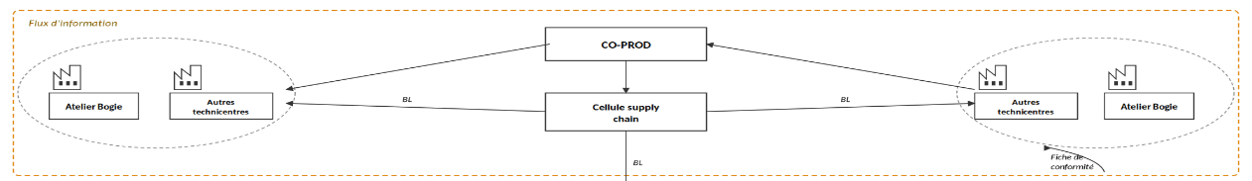
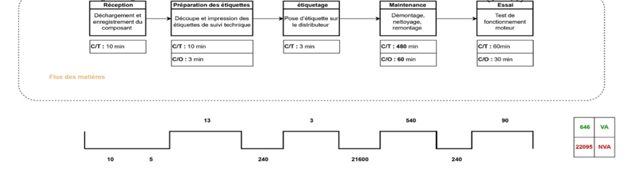

Figure 3.4 : Cartographie VSM complète de l'état de référence du flux des Distributeurs de Frein
L'interprétation de cette VSM met en lumière une rupture de performance majeure : le distributeur pneumatique passe la quasi-totalité de son temps au sein du technicentre à l'état de stock mort ou d'attente. Ce phénomène de stagnation massive se concentre au niveau de l'étape 5 (Zone d'encours), où les composants s'accumulent en moyenne pendant un mois et demi.
Cet engorgement s'explique par deux facteurs clés : d'une part, l'effet de goulot d'un atelier centralisant les besoins nationaux avec des ressources capacitaires limitées ; d'autre part, la lenteur du processus d'approvisionnement papier qui retarde la livraison des pièces de rechange critiques (kits de joints spécifiques), bloquant l'avancement des phases de remontage.

3 Modélisation BPMN du processus conventionnel d'approvisionnement
Afin d'analyser la composante informationnelle qui pénalise la réactivité des ateliers, le processus actuel de demande de pièces a été formellement modélisé selon la norme internationale BPMN 2.0 (Business Process Model and Notation) via l'outil Bizagi Modeler.
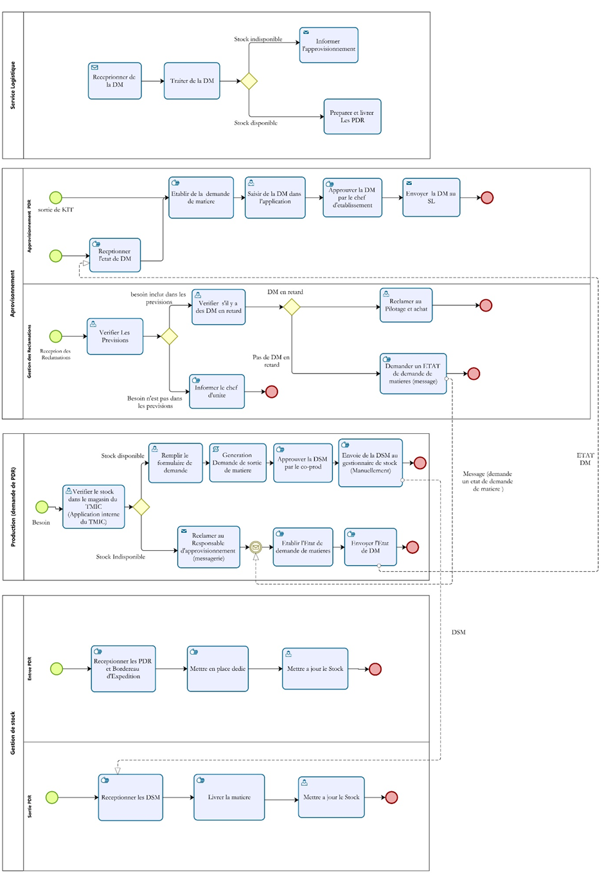
Figure 3.5 : Modélisation BPMN 2.0 du processus d'approvisionnement et de sortie de pièces traditionnel (As-Is)

Le diagramme BPMN, structuré en couloirs de responsabilités (Swimlanes), met en relief le parcours complexe d'une demande de pièces entre la production et la logistique :
- Émission du besoin : le chef d'unité au sein de l'atelier du TMIZ identifie la nécessité d'un composant pour finaliser une gamme de remontage. Il consulte la disponibilité de l'article sur une application interne du magasin ;
- Alternative Stock Disponible : si l'article est identifié en stock, le processus bascule dans un mode purement manuel. Le chef d'unité doit imprimer et renseigner un formulaire papier standard. Il doit ensuite quitter physiquement son poste de travail et parcourir les allées du site à la recherche du Coordinateur de Production pour obtenir son visa de validation manuscrit. Une fois le document signé, le bon papier est transporté à pied jusqu'au comptoir du magasin de la PLP. Le magasinier effectue une nouvelle saisie informatique pour valider la sortie et prépare les pièces ;
- Alternative Stock Indisponible : si le composant est en rupture, le chef d'unité doit formuler une réclamation au responsable d'approvisionnement, généralement par messagerie informelle. Le flux est alors totalement suspendu dans l'attente d'un arbitrage ou d'un transfert inter-sites, générant des relances manuelles répétées.

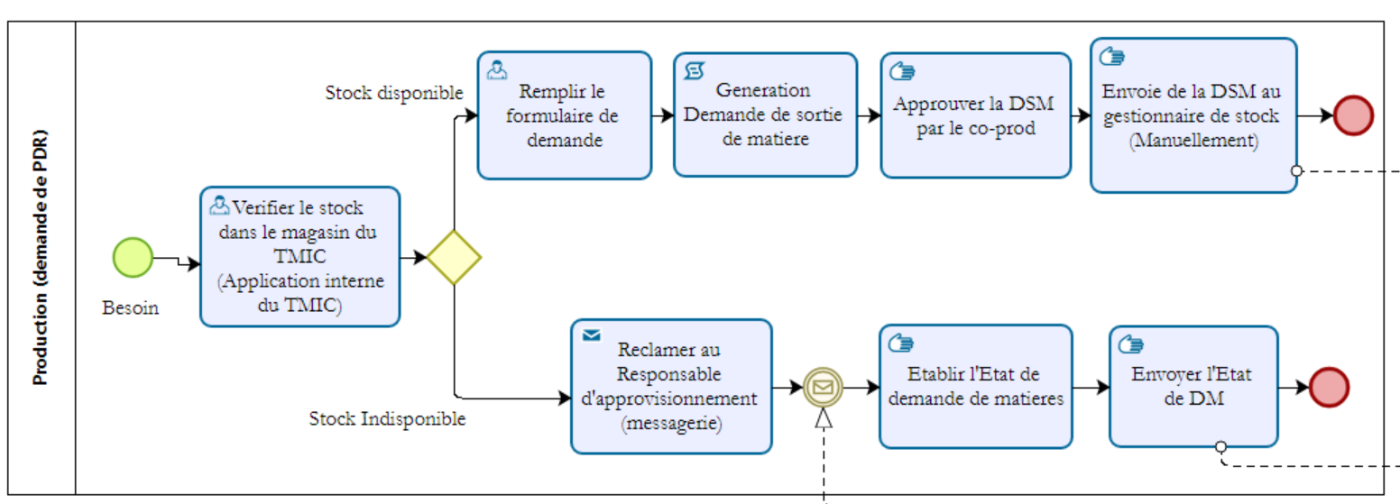
Figure 3.6 : Schéma de flux détaillé du processus d'édition et de validation manuelle des bons de commande

Ce mode opératoire traditionnel engendre un coût administratif et logistique important : le temps moyen nécessaire pour valider et transmettre un bon papier est estimé à 20 minutes par demande (absorbé par les déplacements et les attentes). De plus, l'absence de centralisation informatique empêche la cellule Supply Chain de disposer d'une traçabilité en temps réel des consommations par unité technique.

4 Analyse des causes de non-performance (Phase Analyser)

4.1 Cartographie et catégorisation des gaspillages (Mudas)
Conformément aux principes du Lean Management, les observations recueillies sur le terrain ont été classées selon la typologie des Mudas afin d'isoler les activités sans valeur ajoutée qui impactent la réactivité globale du système.
Typologie de Muda | Exemples concrets observés sur le réseau | Impact opérationnel et pertes associées
Temps d'attente | Attente des chefs d'unités pour la disponibilité du coordinateur ; stagnation des distributeurs de frein en zone tampon (1,5 mois). | Allongement direct du Lead Time de révision ; retards de livraison du matériel roulant.
Mouvements inutiles | Déplacements pédestres des encadrants d'ateliers vers la coordination et le magasin de la PLP. | Fatigue des équipes ; perte sèche estimée à 20 minutes par demande de pièce.
Stocks et encours | Accumulation massive de composants en attente de réparation dans les allées des ateliers. | Saturation et encombrement des surfaces au sol ; opacité visuelle masquant les priorités de production.
Transports inutiles | Circulation physique et manuelle des bons de commande et fiches papier entre les services. | Risques élevés de perte ou de détérioration des documents ; lenteur administrative généralisée.
Tableau 3.3 : Matrice de caractérisation des gaspillages logistiques et administratifs

4.2 Diagnostic par le diagramme d'Ishikawa (les 5M)
Afin de ne pas s'arrêter aux simples symptômes visuels et d'analyser la structure systémique des dysfonctionnements logistiques, les causes potentielles ont été classées selon la méthode des 5M (Méthode, Main-d'œuvre, Matériel, Milieu, Matière).
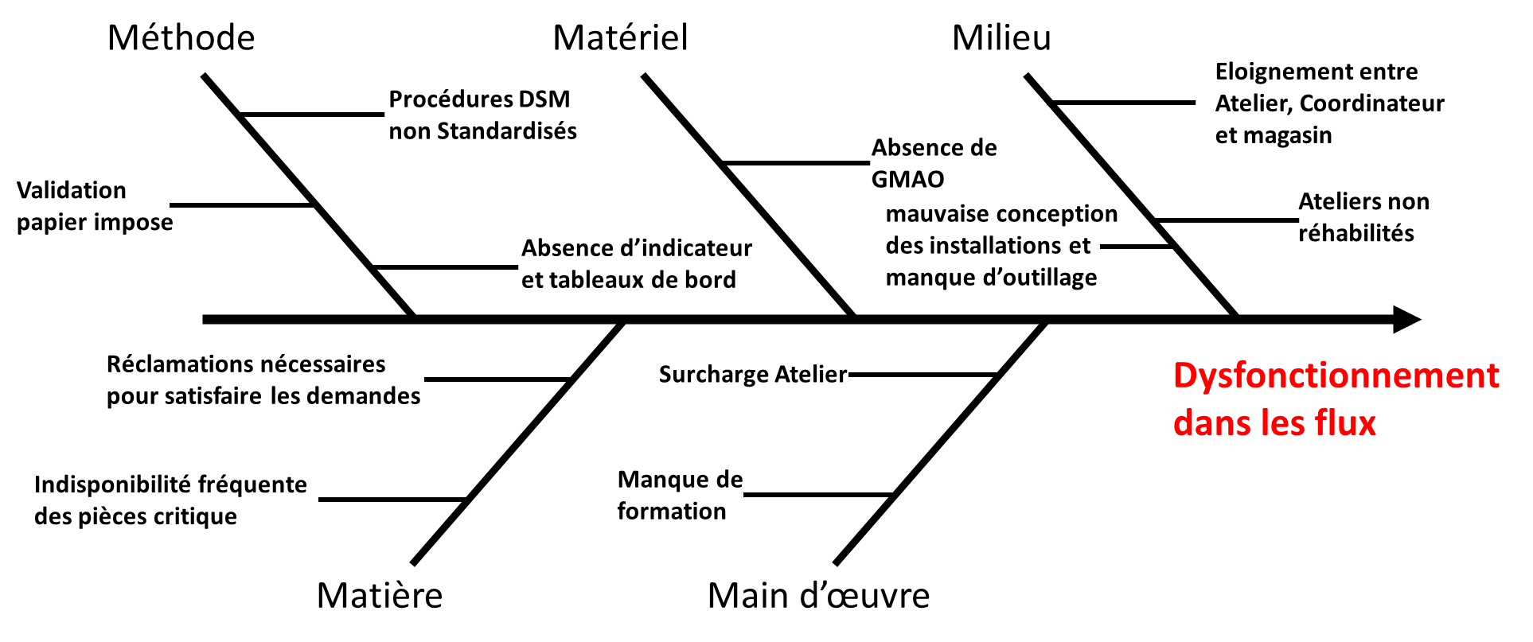
Figure 3.7 : Diagramme d'Ishikawa formalisant les causes d'inefficacités et de dysfonctionnements dans les flux
- Méthode : absence de procédures standardisées et unifiées pour l'expression des besoins ; persistance d'un circuit de validation hybride et lourd exigeant l'impression papier pour signature manuscrite ; absence totale de tableaux de bord dynamiques et d'indicateurs logistiques partagés en temps réel ;
- Main-d'œuvre : surcharge administrative chronique imposée aux profils techniques (chefs d'unités) au détriment du suivi des lignes ; surcharge et sous-dimensionnement des ressources humaines dans des unités hautement spécialisées (comme l'unité Frein) face aux variations de la demande nationale ;
- Matériel (moyens) : absence d'une solution de GMAO centralisée et moderne permettant de suivre l'historique des interventions et la traçabilité des organes ; rigidité de l'application de stock existante, qui fonctionne en silo et n'est pas interconnectée avec les besoins de la production en temps réel ;
- Milieu : contraintes physiques liées à l'éloignement géographique et à l'étendue des infrastructures, augmentant considérablement la longueur des déplacements à pied entre les ateliers du TMIZ et le magasin de la PLP ;
- Matière : ruptures de stock récurrentes sur les composants critiques et les pièces de rechange à forte rotation ; processus d'approvisionnement peu réactif obligeant les ateliers à multiplier les relances manuelles pour débloquer les commandes.

4.3 Détermination des causes racines par la méthode des « 5 Pourquoi »
Le diagramme d'Ishikawa ayant permis d'isoler les axes de défaillance, la méthode des « 5 Pourquoi » a été appliquée sur trois problématiques majeures afin de remonter de manière itérative jusqu'aux causes profondes des pertes de performance.

4.3.1 Cas pratique 1 : temps de traitement administratif élevé des demandes de pièces
- Pourquoi 1 : pourquoi le temps de traitement d'une demande de pièce est-il élevé ? Parce que le processus impose un aller-retour physique de l'encadrant pour faire approuver le document.
- Pourquoi 2 : pourquoi cet aller-retour physique est-il obligatoire ? Parce que le visa de validation apposé par le coordinateur de production est strictement manuel.
- Pourquoi 3 : pourquoi la validation reste-t-elle manuelle ? Parce que l'application informatique en place n'a pas été conçue pour intégrer un circuit de validation électronique.
- Pourquoi 4 : pourquoi cette fonctionnalité électronique n'a-t-elle pas été incluse ? Parce qu'elle n'a pas été formalisée dans le cahier des charges initial lors du développement de l'outil.
- Pourquoi 5 : pourquoi le cahier des charges n'a-t-il pas intégré ce besoin ? Parce qu'une analyse fonctionnelle approfondie des processus et des interactions métiers n'avait pas été réalisée en amont du projet.
Cause racine n°1 : un défaut de cadrage fonctionnel lors de la conception des outils informatiques d'origine, maintenant une dépendance stricte vis-à-vis des procédures papier et des déplacements physiques des équipes de production.
Niveau de questionnement | Réponse et enchaînement logique
1. Pourquoi ? | Le circuit de traitement est long car il exige un déplacement physique inter-ateliers.
2. Pourquoi ? | La validation du Coordinateur de Production est manuelle et nécessite un visa physique.
3. Pourquoi ? | L'application existante n'intègre aucun module de signature électronique ou de workflow.
4. Pourquoi ? | Ce besoin fonctionnel n'a pas été spécifié dans le cahier des charges de développement.
5. Pourquoi ? | Cause racine : défaut d'analyse fonctionnelle globale des flux métiers lors de la conception informatique.
Tableau 3.4 : Analyse des 5 Pourquoi — Temps de traitement administratif

4.3.2 Cas pratique 2 : taux de Non-Valeur Ajoutée critique au sein de l'unité Frein
- Pourquoi 1 : pourquoi le taux de non-valeur ajoutée est-il aussi écrasant dans l'unité Frein ? Parce que les organes en attente de révision s'accumulent et stagnent en zone tampon pendant plusieurs semaines.
- Pourquoi 2 : pourquoi ces organes restent-ils aussi longtemps en attente ? Parce que le temps de traitement global est fortement allongé par une charge de travail qui sature l'atelier.
- Pourquoi 3 : pourquoi la charge de travail est-elle devenue aussi importante ? Parce que cette unité reçoit des flux massifs et des lots volumineux provenant de l'ensemble des technicentres du réseau national.
- Pourquoi 4 : pourquoi cet atelier reçoit-il autant d'organes alors que ses capacités physiques de traitement sont limitées ? Parce qu'il s'agit de la seule unité spécialisée et certifiée au niveau national pour la maintenance des distributeurs de freinage critiques.
- Pourquoi 5 : pourquoi l'effectif et les postes de travail ne permettent-ils pas d'absorber ce flux national ? Parce que les ressources humaines et capacitaires n'ont pas été dimensionnées ni lissées en fonction de l'évolution de la demande réelle du réseau.
Cause racine n°2 : une inadéquation structurelle entre la charge de travail centralisée nationale et les capacités physiques et humaines de l'atelier, liée à l'absence d'outils de planification capacitaire adaptés.
Niveau de questionnement | Réponse et enchaînement logique
1. Pourquoi ? | Le distributeur pneumatique stagne en moyenne pendant un mois et demi en zone tampon.
2. Pourquoi ? | La file d'attente de l'atelier est saturée par un volume d'encours élevé.
3. Pourquoi ? | L'unité reçoit des vagues de lots importants en provenance de tout le réseau ONCF.
4. Pourquoi ? | Cet atelier est l'unique centre de compétences national certifié pour cet organe de sécurité.
5. Pourquoi ? | Cause racine : absence de planification capacitaire et de dimensionnement des ressources face à la demande.
Tableau 3.5 : Analyse des 5 Pourquoi — Taux de NVA au Frein

4.3.3 Cas pratique 3 : temps élevé de manutention et de changement de série au Groupe Tournante
- Pourquoi 1 : pourquoi les opérateurs perdent-ils autant de temps lors des changements de série ? Parce qu'ils doivent déplacer fréquemment les composants lourds et adapter manuellement l'agencement des postes de travail.
- Pourquoi 2 : pourquoi doivent-ils réaliser ces adaptations et déplacements manuels ? Parce que les postes de travail ne sont pas équipés de systèmes de bridage rapide ou d'outillages standardisés modulaires.
- Pourquoi 3 : pourquoi les postes manquent-ils d'équipements et de servantes adaptés ? Parce que les moyens de manutention de proximité et les réseaux fluides (robinets d'air comprimé) sont vétustes ou inadaptés.
- Pourquoi 4 : pourquoi ces infrastructures de proximité sont-elles restées vétustes ou inadaptées ? Parce qu'elles n'ont fait l'objet d'aucun plan de renouvellement ou de modernisation technique depuis plusieurs années.
- Pourquoi 5 : pourquoi aucune mise à niveau n'a-t-elle été engagée par l'établissement ? Parce qu'il n'existe pas de plan de maintenance préventive ou de réhabilitation périodique dédié aux infrastructures techniques de l'atelier.
Cause racine n°3 : l'absence d'un plan de réhabilitation des infrastructures de production de proximité, engendrant un déficit d'outillages ergonomiques et prolongeant les temps de configuration mécanique.
Niveau de questionnement | Réponse et enchaînement logique
1. Pourquoi ? | Les opérateurs passent beaucoup de temps sur des tâches de réglage mécanique non productives.
2. Pourquoi ? | Les postes de travail manquent de flexibilité et de systèmes de changement d'outils rapide.
3. Pourquoi ? | Les servantes, bâtis et connexions d'air comprimé sont obsolètes et mal positionnés.
4. Pourquoi ? | Aucun investissement de modernisation locale n'a été déployé sur ces lignes de production.
5. Pourquoi ? | Cause racine : inexistence d'un programme de réhabilitation et d'audit ergonomique des infrastructures d'atelier.
Tableau 3.6 : Analyse des 5 Pourquoi — Manutention et changements de série

5 Bilan de la phase d'analyse et orientations pour le futur standard
La phase d'analyse, menée par la confrontation des données chiffrées des VSM et des diagnostics causaux, démontre que les pertes de performance constatées sur le réseau ne relèvent pas de simples aléas opérationnels isolés. Elles trouvent leur origine dans des défaillances systémiques et croisées, réparties entre les dimensions organisationnelles, technologiques et managériales.
Le constat majeur réside dans l'obsolescence du processus traditionnel de demande de matériel : un outil semi-digitalisé non intégré qui impose des flux physiques lourds (20 minutes de perte par commande), génère des ruptures informationnelles et empêche la Supply Chain de piloter les stocks de manière proactive. À cela s'ajoutent un déficit d'outillage moderne (générateur de temps C/O élevés) et un manque de planification capacitaire qui sature des unités clés comme l'unité Frein.
Ce diagnostic complet offre une base rationnelle et rigoureuse pour orienter la phase suivante d'amélioration (Improve). L'EMIZ étant en phase de conception, ces résultats dictent les priorités du futur établissement :
- La dématérialisation totale du flux d'approvisionnement : développer une solution logicielle — l'application DAP — intégrant un workflow de validation électronique pour supprimer définitivement le papier, abolir les déplacements inutiles et interconnecter instantanément le TMIZ avec le magasin de la PLP ;
- La standardisation et la centralisation logistique : structurer la base de données de la PLP pour automatiser les affectations de pièces par atelier et garantir une traçabilité en temps réel des consommations ;
- Le dimensionnement capacitaire prospectif : intégrer les données de charge issues du REX pour calibrer correctement le nombre de postes de travail, l'ergonomie (SMED, 5S) et les ressources humaines de la future unité Frein de Zenata afin de prévenir l'apparition du goulot d'étranglement de 48 jours identifié sur le réseau.
[ Figure 3.8 : Schéma directeur de transition — du diagnostic des défaillances du réseau vers la conception du standard numérique (UML) de l'EMIZ — à insérer ]
Figure 3.8 : Schéma directeur de transition — du diagnostic des défaillances du réseau vers la conception du standard numérique (UML) de l'EMIZ

6 Conclusion
Ce troisième chapitre a permis de dresser un état des lieux factuel et quantifié des vulnérabilités de la supply chain interne ferroviaire en s'appuyant sur la méthode de transposition industrielle. La mesure des taux d'efficience (67,6 % pour les moteurs et seulement 2,2 % pour les distributeurs de frein) confirme la nécessité d'une rupture méthodologique. Les causes racines étant identifiées, nous disposons désormais de toutes les spécifications fonctionnelles requises pour aborder le chapitre suivant, dédié à l'ingénierie détaillée et à la modélisation UML de la solution numérique DAP.

CHAPITRE 4
PLAN D'AMÉLIORATION ET INGÉNIERIE DE LA SOLUTION — CONCEPTION DU STANDARD NUMÉRIQUE DAP

Objectif du chapitre : Ce quatrième et dernier chapitre concrétise la phase Améliorer (Innovate) et pose les jalons de la phase Contrôler (Control) de notre démarche DMAIC. Face à une infrastructure en phase de conception, l'effort d'ingénierie se concentre ici sur le développement d'un standard de rupture destiné à neutraliser à la racine les défaillances logistiques identifiées lors de notre phase d'audit du réseau. Ce chapitre détaille la modélisation fonctionnelle et technique de la solution numérique DAP (Demande d'Approvisionnement de Pièces) à travers le formalisme UML, présente les maquettes d'interfaces UI/UX conçues pour l'horizon 2026, évalue quantitativement les gains théoriques attendus (To-Be) et structure le futur dispositif de pilotage par indicateurs de performance (KPI).

1 Choix stratégique de la solution DAP comme levier transversal de performance
La phase d'analyse causale menée au chapitre 3 a démontré de manière irréfutable que la lourdeur des circuits administratifs papier et la déconnexion informationnelle entre les ateliers de production et les structures de stockage constituaient la cause racine majeure des pertes de réactivité et de l'accumulation d'encours. L'Établissement de Maintenance Industrielle de Zenata (EMIZ) étant actuellement en phase de conception, l'enjeu managérial est de standardiser un processus d'approvisionnement fluide et agile avant le démarrage effectif de l'exploitation.
Pour répondre à ce défi de conception de processus, la refonte et la digitalisation intégrale du flux de demande via l'application DAP (Demande d'Approvisionnement de Pièces) ont été sélectionnées comme l'axe d'intervention prioritaire. Ce choix stratégique ne résulte pas d'un arbitrage empirique, mais d'une analyse multicritère rigoureuse axée sur les principes du Lean Management :
- Impact transversal majeur : le besoin en pièces de rechange (PDR) est le dénominateur commun de l'intégralité des unités de production du Technicentre (TMIZ). Optimiser ce flux génère des gains de productivité immédiats pour l'ensemble du site ;
- Potentiel de gain rapide (Quick Win) : l'élimination des délais de déplacement pédestre et des attentes de signatures manuscrites permet d'obtenir une réduction drastique du temps de cycle administratif dès la mise en service, favorisant l'adhésion future des équipes opérationnelles ;
- Socle d'interconnexion digital : en structurant un flux de données propre, standardisé et immuable entre le TMIZ et le magasin de la PLP, la DAP pose la première brique d'un écosystème d'information robuste, indispensable à l'intégration future d'une solution de GMAO centralisée.
[ Figure 4.1 : Cartographie BPMN 2.0 du processus cible dématérialisé et optimisé via l'application DAP — à insérer ]
Figure 4.1 : Cartographie BPMN 2.0 du processus cible dématérialisé et optimisé via l'application DAP
[ Figure 4.2 : Diagramme en arbre des causes racines traitées et résolues par le déploiement du standard DAP — à insérer ]
Figure 4.2 : Diagramme en arbre des causes racines traitées et résolues par le déploiement du standard DAP
[ Figure 4.3 : Recommandations stratégiques générales et axes d'amélioration continue pour l'EMIZ — à insérer ]
Figure 4.3 : Recommandations stratégiques générales et axes d'amélioration continue pour l'EMIZ
[ Figure 4.4 : Schéma directeur de la transformation digitale du flux logistique — du REX réseau vers le standard UML — à insérer ]
Figure 4.4 : Schéma directeur de la transformation digitale du flux logistique — du REX réseau vers le standard UML

2 Spécification des acteurs et matrice des rôles fonctionnels du standard DAP
La robustesse d'un outil numérique industriel repose sur une définition claire et étanche des droits d'accès, garantissant la sécurité des données d'inventaire, la traçabilité des transactions et la responsabilisation de chaque intervenant. L'analyse fonctionnelle menée pour l'EMIZ a permis de structurer quatre profils utilisateurs distincts.
Profil utilisateur | Rôle système | Responsabilités logistiques clés dans l'application
Chef d'Unité (TMIZ) | Demandeur | Consulter en temps réel l'état du stock disponible à la PLP par nomenclature d'article ; émettre numériquement une DAP en spécifiant la référence, la quantité et le motif technique ; suivre l'avancement et le statut de ses demandes depuis son tableau de bord.
Coordinateur de Production | Validateur | Recevoir instantanément les alertes des DAP émises par ses ateliers de maintenance ; analyser la cohérence technique et valider ou rejeter électroniquement la demande selon les priorités de la charge globale.
Magasinier de la PLP | Exécutant & Opérateur | Visualiser sur son terminal la file d'attente exclusive des DAP ayant obtenu le statut validé ; effectuer le prélèvement physique, préparer les kits et enregistrer la sortie définitive dans l'outil ; mettre à jour automatiquement le stock théorique et réaliser les inventaires périodiques.
Cellule Supply Chain | Superviseur | Auditer de manière transverse les flux de demande et l'évolution des consommations par atelier ; piloter les indicateurs de performance clés (KPI) et analyser les écarts entre stock théorique et physique ; traiter les alertes automatisées de franchissement de seuil critique et de rupture.
Tableau 4.1 : Matrice des acteurs, profils et responsabilités fonctionnelles du système DAP

3 Objectifs généraux et spécifications des modules applicatifs
L'application DAP a été spécifiée pour répondre à des exigences fonctionnelles strictes formulées lors des ateliers de conception avec les experts métiers de l'ONCF.
Module applicatif | Description technique et spécifications des règles de gestion
1. Consultation du Stock | Module de recherche multicritère (par référence d'article, nomenclature ferroviaire ou atelier de destination). Affichage en temps réel des quantités disponibles au sein du magasin de la PLP, des emplacements géographiques de stockage (allée, travée, étagère), des seuils de sécurité et de l'historique des derniers mouvements.
2. Émission de DAP | Formulaire d'édition standardisé et simplifié. Intègre des contrôles de cohérence automatiques (champs obligatoires, formatage de la référence). Sélection intuitive de l'article, saisie des volumes requis, et sélection obligatoire du motif technique (maintenance préventive, corrective, remplacement d'organe) avec un champ de commentaire libre.
3. Workflow de Validation | Interface décisionnelle épurée destinée au Coordinateur de Production. Notification instantanée des flux de DAP entrants. Possibilité d'approbation totale, de modification partielle ou de rejet motivé. Chaque action met instantanément à jour le statut de la demande en base de données et trace l'historique de la décision.
4. Traitement Logistique | File d'attente dynamique et visuelle réservée aux magasiniers de la PLP. Elle affiche uniquement les DAP au statut VALIDÉE. Génération automatique d'un bon de préparation numérique optimisé par zone de prélèvement. La validation finale de la remise physique déclenche la décrémentation des inventaires.
5. Sécurité & Journalisation | Module central de gestion des accès basé sur les rôles (RBAC). Authentification obligatoire pour chaque profil utilisateur. Journal d'audit complet (Log System) enregistrant de manière immuable l'identifiant de l'opérateur, la date et l'heure de chaque création, modification ou validation de mouvement.
Tableau 4.2 : Spécifications techniques des modules fonctionnels de l'application DAP

4 Modélisation technique de la solution numérique (formalisme UML)
La modélisation UML (Unified Modeling Language) constitue le support structurant indispensable pour traduire les exigences fonctionnelles métiers en une architecture applicative rigoureuse et exploitable pour le développement informatique de la plateforme.

4.1 Diagramme de cas d'utilisation (Use Case Diagram)
Le diagramme de cas d'utilisation délimite graphiquement les frontières du système et définit les droits d'interaction de chaque acteur avec l'application DAP.
Le cas d'utilisation central « S'authentifier » est le pivot de la sécurité applicative. Il est lié à l'ensemble des cas d'utilisation métiers (créer une DAP, valider/refuser une DAP, enregistrer les mouvements, consulter les historiques) par une relation d'inclusion systématique (<<include>>), formalisant l'obligation d'une connexion sécurisée avant toute transaction.
Le cas d'utilisation « Consulter le stock » dispose d'une relation d'extension (<<extend>>) vers le cas « Alerter sur une rupture de stock », configurée pour se déclencher automatiquement via un trigger applicatif dès que la variable de quantité en base atteint un niveau inférieur ou égal au seuil critique défini par la Supply Chain.
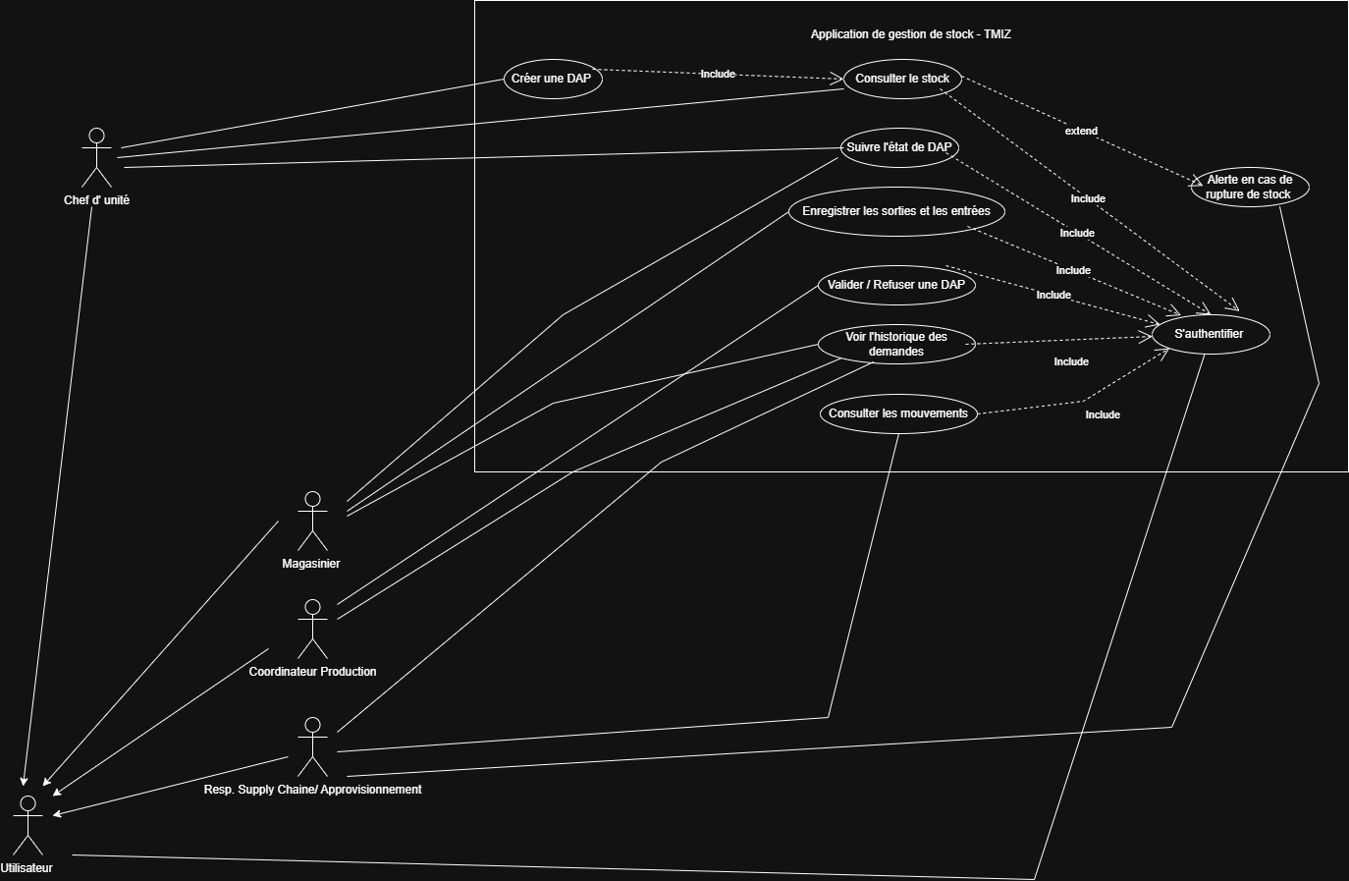
Figure 4.5 : Diagramme de cas d'utilisation (Use Case) du système de gestion des DAP de l'EMIZ

4.2 Diagramme de séquence du processus (chronologie de l'horizon 2026)
Le diagramme de séquence modélise le comportement dynamique du système en représentant graphiquement, sur une échelle de temps calée sur l'année 2026, l'échange séquentiel de messages entre les acteurs du terrain, l'interface utilisateur, le module de sécurité et la base de données relationnelle. Le scénario nominal et ses alternatives de gestion se structurent en cinq grandes phases :

4.2.1 Phase d'authentification
L'utilisateur saisit ses identifiants via l'interface DSM/DAP. Le message « Saisit ses identifiants » est envoyé au système d'authentification. Le système appelle la méthode VérifierIdentifiants() sur la base de données, puis renvoie un message « Accès accordé » et ouvre l'espace de travail personnalisé correspondant au profil.

4.2.2 Phase d'analyse de disponibilité et création conditionnelle
Une fois connecté, le chef d'unité initie une requête via l'interface : « Demande consultation du stock » (par nomenclature). L'interface appelle la fonction getQuantiteDisponible(article) sur la base de données. La base retourne la variable de stock théorique « Quantité X ».
Scénario stock disponible (X > 0) : l'interface affiche « Quantité disponible : X ». Le chef d'unité renseigne le formulaire et valide via le message « Saisit les détails de la DAP ». L'interface appelle la méthode creerDAP("en attente") en base de données. La base confirme l'enregistrement (« Confirmation de création »). L'interface affiche un statut visuel « DAP créée (statut : en attente) » et pousse instantanément une alerte « Notification : Nouvelle DAP à valider » sur l'interface du Coordinateur de Production.
Scénario stock indisponible (X = 0) : l'interface bloque instantanément l'action, affiche le message d'erreur « Article en rupture de stock » et exécute de manière asynchrone la méthode « Alerte : Rupture de stock détectée(article) » vers la Cellule Supply Chain pour déclencher la planification immédiate d'un réapprovisionnement national.

4.2.3 Phase de validation hiérarchique
Le Coordinateur s'authentifie et appelle sa file d'attente via « Consulte sa file de validation ». L'interface exécute la requête getDAPEnAttente(). Le système affiche les détails de la demande.
Alternative approbation : le Coordinateur sélectionne l'option de validation. L'application exécute la commande updateStatutDAP("validée") en base de données, qui confirme la mise à jour et pousse le message « Notification : Nouvelle tâche de préparation » vers la file du magasin de la PLP.
Alternative rejet : le Coordinateur saisit un motif obligatoire et sélectionne l'option de refus. L'application exécute la commande updateStatutDAP("rejetée"). Le statut est immédiatement mis à jour sur le tableau de bord du demandeur pour information.

4.2.4 Phase d'exécution logistique
Le magasinier de la PLP consulte sa file d'attente exclusive. Après la préparation physique des articles, il clique sur le bouton de confirmation via le message « Enregistre la sortie de stock ».

4.2.5 Phase de synchronisation et d'historisation
L'application appelle immédiatement la méthode mettreAjourStockReel() pour décrémenter l'inventaire de la PLP, puis exécute la méthode historiserMouvement() pour figer définitivement la transaction dans le journal d'audit immuable, avant de renvoyer un message de confirmation de mise à jour réussie à l'écran.
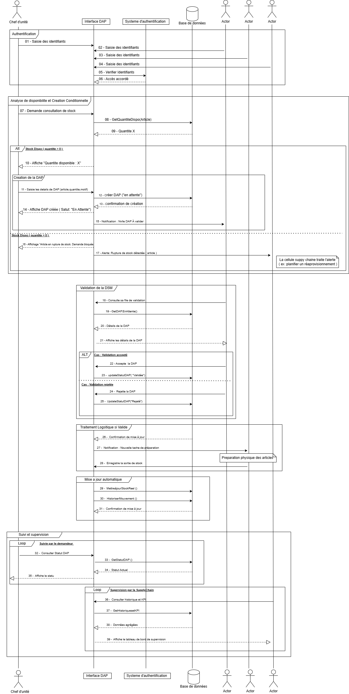
Figure 4.6 : Diagramme de séquence détaillé du système DAP — chronologie nominale et scénarios d'exceptions (horizon 2026)

4.3 Diagramme d'activité (workflow opérationnel)
Le diagramme d'activité (voir Annexe A.1) modélise de manière séquentielle et logique le flux de traitement complet d'une DAP. Structuré en couloirs horizontaux (Swimlanes), il matérialise les transitions d'états de la demande et sécurise les aiguillages conditionnels (tests de stock, décisions de validation), assurant une parfaite fluidité opérationnelle interservices entre le TMIZ et la PLP.

4.4 Diagramme de classes (modélisation statique des données)
Le diagramme de classes (voir Annexe A.2) fournit la structure de données indispensable pour concevoir la base de données relationnelle du futur établissement. Il orchestre les entités métiers clés : Utilisateur (et ses attributs de profil), DAP (encapsulant le numéro unique, la date et le statut), LigneDAP (modélisant l'association quantité commandée/délivrée), Article (référence nomenclature ONCF), EmplacementStock (quantités physiques par alvéole) et MouvementStock (enregistrement immuable des flux d'entrées/sorties), garantissant l'intégrité référentielle nécessaire au suivi de la supply chain.

5 Conception et ergonomie des interfaces utilisateurs (maquettes UI/UX)
Dans une optique de transformation numérique centrée sur l'humain, une attention particulière a été portée à la conception UI/UX des écrans afin de garantir un taux d'adoption maximal par les équipes de terrain dès l'ouverture du site.
Interface de connexion : écran d'authentification centralisé et épuré. Il propose deux champs de saisie pour l'identifiant email professionnel de l'ONCF et le mot de passe, intégrant un module de chiffrement des accès et une redirection automatique selon le profil utilisateur.
[ Figure 4.7 : Maquette de l'interface de connexion sécurisée — à insérer ]
Figure 4.7 : Maquette de l'interface de connexion sécurisée
Dashboard du Chef d'Unité — demandeur : interface claire axée sur la réactivité. Elle intègre des widgets de recherche rapide d'articles par nomenclature (ex. MTE-001-A) et par sélection d'atelier dans un menu déroulant, ainsi qu'un bouton d'accès direct pour l'émission d'une nouvelle demande.
[ Figure 4.8 : Maquette du dashboard Chef d'Unité (demandeur) — à insérer ]
Figure 4.8 : Maquette du dashboard Chef d'Unité (demandeur)
Dashboard du Coordinateur — approbateur : écran d'aide à la décision. Il présente une table des DAP en attente filtrable par atelier et par urgence. Pour chaque demande (ex. DAP-2026-001, datée du 15/01/2026), le Coordinateur peut visualiser le détail des composants et valider ou rejeter électroniquement la demande en un clic via des boutons d'action graphique directs.
[ Figure 4.9 : Maquette du dashboard Coordinateur (approbateur) — à insérer ]
Figure 4.9 : Maquette du dashboard Coordinateur (approbateur)
Dashboard du Magasinier de la PLP — exécutant : file d'attente logistique opérationnelle. Le magasinier visualise exclusivement la liste des demandes approuvées à préparer. Chaque ligne (ex. DAP-2026-001, validée le 20/01/2026) affiche le nombre de pièces à prélever et dispose d'un bouton d'action « Traiter » qui ouvre la fiche d'aide au prélèvement.
[ Figure 4.10 : Maquette du dashboard Magasinier de la PLP (exécutant) — à insérer ]
Figure 4.10 : Maquette du dashboard Magasinier de la PLP (exécutant)
Dashboard Supply Chain — superviseur : tableau de bord décisionnel intégrant des indicateurs de performance consolidés en temps réel (volume total de DAP, taux de demandes validées à 62,8 %, taux en attente à 14,8 %, taux de rejet à 22,4 %) et des graphiques dynamiques (histogramme de l'évolution mensuelle, diagramme sectoriel des statuts), offrant une visibilité complète pour le pilotage de la performance logistique de l'établissement.
[ Figure 4.11 : Maquette du dashboard Supply Chain (superviseur) — à insérer ]
Figure 4.11 : Maquette du dashboard Supply Chain (superviseur)

6 Phase Contrôler : dispositif de pilotage et évaluation des gains théoriques

6.1 Mise en place d'un dispositif de pilotage par indicateurs de performance (KPI)
L'ultime étape de la démarche DMAIC consiste à concevoir le cadre de gouvernance et de contrôle permanent qui assurera la robustesse et la stabilité du nouveau processus numérique dès la mise en service du site.
Indicateur clé de performance (KPI) | Objectif visé (target) | Méthode de suivi et mesure système
Lead Time moyen d'une DAP | Réduction stricte à moins de 5 minutes | Calcul automatique par différence d'horodatage entre la création et la validation finale.
Taux de mise à jour automatique des stocks | 100 % des mouvements enregistrés | Synchronisation immédiate des écritures en base dès la confirmation de sortie par la PLP.
Taux de traçabilité des validations | 100 % des signatures tracées | Enregistrement immuable de l'ID utilisateur pour chaque approbation ou refus.
Taux de rupture non détectée | Tendre vers 0 % | Déclenchement automatique des alertes Supply Chain dès franchissement du stock de sécurité de la PLP.
Taux d'utilisation de l'interface | Supérieur à 90 % des flux globaux | Audit de cohérence entre le volume de DAP numériques et les sorties d'inventaire physiques.
Tableau 4.3 : Tableau de bord de pilotage et de contrôle permanent du processus DAP

6.2 Évaluation des gains opérationnels attendus (analyse comparative modèle papier vs standard DAP)
L'analyse de l'impact théorique de la mise en place de ce nouveau standard numérique met en évidence une rupture de performance majeure par rapport au modèle de gestion traditionnel.
Axe d'analyse logistique | Modèle traditionnel papier (REX réseau) | Nouveau standard établi (DAP cible) | Impact opérationnel et gain Lean estimé
Traçabilité du flux | Faible, dispersée sur supports papier sujets aux pertes ou oublis. | Intégrale, numérique et centralisée au sein d'une base de données. | +100 % de fiabilité d'audit ; historique de consommation transparent par atelier.
Délai de traitement (LT) | 20 à 30 minutes en moyenne par demande (déplacements, attentes). | Réduit à moins de 5 minutes grâce au traitement instantané en ligne. | Compression du temps de cycle de −80 % ; élimination totale du muda de mouvement.
Visibilité des statuts | Absente ; opacité totale pour l'atelier sur l'état d'avancement de sa commande. | Suivi visuel des statuts en temps réel accessible à tous les niveaux. | Pilotage agile et proactif ; réduction des relances manuelles interservices.
Fiabilité des inventaires | Suivie d'écarts et d'anomalies dus aux retards de saisie manuelle. | Décrémentation automatisée et conforme du stock dès la validation de sortie. | Précision rigoureuse des stocks théoriques et réels mise à jour en continu.
Productivité des équipes | Pénalisée par les trajets pédestres répétitifs des encadrants d'ateliers. | Processus 100 % dématérialisé sans aucun déplacement administratif. | Optimisation du temps utile ; focalisation exclusive des managers sur la valeur ajoutée.
Tableau 4.4 : Bilan comparatif d'impact opérationnel entre le modèle traditionnel et le standard DAP

6.3 Dispositifs de consolidation et d'amélioration continue
Pour ancrer définitivement ce standard numérique dans l'ADN du futur établissement et empêcher toute dérive à l'ouverture, quatre leviers de stabilisation managériaux sont formalisés :
- Standardisation documentaire : intégration des procédures d'utilisation de l'application DAP dans le futur référentiel qualité de l'établissement ;
- Accompagnement au changement : planification de campagnes de formation ciblées par profil (ateliers du TMIZ, coordination, équipes de la PLP) au cours des phases de marche à blanc précédant le lancement du site ;
- Management visuel : intégration des graphiques de performance du tableau de bord Supply Chain dans les rituels de communication quotidiens (points 5 minutes) des équipes logistiques ;
- Audits de processus : instauration d'audits trimestriels de la plateforme afin de recueillir les retours d'expérience des opérateurs du terrain, d'identifier les besoins d'évolution fonctionnelle et d'assurer l'amélioration continue des flux de l'établissement.

7 Conclusion
Ce quatrième chapitre a permis de traduire l'ensemble des exigences opérationnelles et des défaillances identifiées sur le réseau en une solution d'ingénierie concrète, moderne et performante. En érigeant l'application DAP en standard natif de l'Établissement de Maintenance Industrielle de Zenata (EMIZ), la supply chain interne bénéficiera d'une rupture nette par rapport aux modèles conventionnels, marquée par une élimination totale des gaspillages de mouvement et de papier, et une compression de 80 % des délais administratifs d'approvisionnement. Associée aux recommandations d'organisation capacitaire issues de notre démarche DMAIC, cette innovation technologique pose les fondations durables du futur pôle d'excellence ferroviaire de l'ONCF.

Conclusion générale et perspectives
Ce projet de fin d'études, mené pour le futur Établissement de Maintenance Industrielle de Zenata (EMIZ) au sein du Pôle Matériel de l'ONCF, a été initié dans le but de concevoir un standard logistique optimisé pour le flux d'approvisionnement en pièces de rechange entre les futurs ateliers du TMIZ et le magasin de la Plateforme Logistique Pièces (PLP). En réponse à un constat clairement établi sur les sites miroirs du réseau — circuits administratifs lourds, déplacements physiques répétés, opacité des statuts et écarts d'inventaire — la démarche engagée visait à anticiper les défaillances avant même qu'elles ne s'installent durablement au futur site.
Pour cadrer rigoureusement ce travail, le cycle DMAIC a été retenu comme démarche méthodologique. Cette approche structurée a permis d'organiser les travaux autour de phases claires et complémentaires : un cadrage précis du projet (Définir), une mesure et une analyse approfondies des défaillances par transposition industrielle (Mesurer, Analyser), la conception détaillée d'une solution numérique (Innover) et la formalisation d'un dispositif de pilotage et de stabilisation (Contrôler).
L'application du cycle DMAIC a permis de dresser un diagnostic quantitatif des défaillances classiques des technicentres existants. Les cartographies de flux (VSM) transposées ont mis en évidence les goulots d'étranglement temporels majeurs du réseau, notamment au sein de l'unité Frein où le temps de non-valeur ajoutée atteint près de 98 % du cycle en raison de stagnations administratives et logistiques. L'analyse causale a démontré que ces retards étaient fortement accentués par des circuits de commande manuels sur support papier, générateurs de déplacements non productifs.
En réponse, la phase d'innovation a conduit à la conception et à la modélisation complète du futur standard de l'établissement : l'application DAP (Demande d'Approvisionnement de Pièces). Formalisée selon les standards UML, cette application dématérialise l'intégralité du workflow décisionnel et interconnecte en temps réel les besoins des chefs d'unités de production avec les capacités logistiques du magasin de la PLP. L'analyse comparative démontre l'obtention de gains majeurs, marqués par une réduction de 80 % du Lead Time administratif et une automatisation complète des écritures de stock.
Au-delà de ces résultats immédiats, le dispositif de pilotage par indicateurs clés de performance et le plan d'actions de mise en service formalisés dans la phase Contrôler garantissent l'ancrage durable du standard et son extensibilité progressive. Certaines limites subsistent néanmoins, notamment liées à l'adoption par les utilisateurs et à la qualité initiale des données de référence, qui appelleront un suivi spécifique en phase de mise en service. Des leviers correctifs ont été proposés à cet effet.
Les perspectives ouvertes par ce projet s'articulent autour de trois axes de développement stratégiques pour l'établissement :
- La phase pilote : le déploiement de l'application DAP en environnement de simulation puis sur un périmètre restreint lors des phases de marche à blanc de l'établissement, afin de valider le comportement du système en conditions réelles ;
- L'intégration systémique : l'interconnexion future de l'application DAP avec la solution de Gestion de Maintenance Assistée par Ordinateur (GMAO) centralisée de l'ONCF, afin d'assurer la continuité numérique des données depuis le plan de maintenance de la locomotive jusqu'à la chaîne logistique d'achat ;
- Le lissage opérationnel : le déploiement, en parallèle de l'outil numérique, des recommandations organisationnelles issues de l'analyse du flux Frein (planification capacitaire, dimensionnement des équipes) pour s'assurer que le futur atelier de Zenata soit calibré pour éviter les stagnations d'organes constatées sur le réseau.
Sur le plan personnel, ce projet de fin d'études a constitué une opportunité concrète de mettre en pratique les compétences acquises au cours de la formation d'ingénieur en Génie Industriel à l'ENSA Marrakech. De l'analyse des défaillances existantes jusqu'à la conception technique d'une architecture logicielle cible, cette expérience confirme l'importance de la double compétence en Génie Industriel et en Technologies Numériques pour concevoir et standardiser les processus de l'industrie de demain. Elle aura également permis de renforcer mes capacités en gestion de projet, en communication avec les parties prenantes opérationnelles et en formalisation rigoureuse d'une démarche d'ingénierie. Ce travail constitue ainsi une base solide pour une amélioration continue pérenne au sein de l'ONCF.

Références bibliographiques
[1] PILLET, M., BONNEFOUS, C., BONNEFOUS, P., COURTOIS, A. Gestion de production : Les fondamentaux et les bonnes pratiques. 5ème édition, Éditions d'Organisation, 2011.
[2] BAGLIN, G., BRUEL, O., GARREAU, A. Management de la Supply Chain : L'intégration des processus logistiques. Éditions Dunod, 2013.
[3] OBJECT MANAGEMENT GROUP. Business Process Model and Notation (BPMN) Version 2.0. Specification, OMG, 2011.
[4] ROQUES, P. UML 2 par la pratique : Cours et exercices corrigés. 8ème édition, Éditions Eyrolles, 2018.
[5] OFFICE NATIONAL DES CHEMINS DE FER (ONCF). Rapports d'activité et orientations stratégiques du Pôle Matériel. Rabat, 2025-2026.
[6] PYZDEK, T., KELLER, P. The Six Sigma Handbook : A Complete Guide for Green Belts, Black Belts, and Managers at All Levels. 4ème édition, McGraw-Hill Education, 2014.
[7] ROTHER, M., SHOOK, J. Learning to See : Value Stream Mapping to Add Value and Eliminate Muda. Lean Enterprise Institute, 2003.
[8] Site officiel de l'ONCF, https://www.oncf.ma, date de visite : mai 2026.
[9] Site de référence sur la démarche DMAIC, https://www.isixsigma.com, date de visite : avril 2026.
[10] Site officiel de l'Agence Française de Développement (AFD), https://www.afd.fr, date de visite : avril 2026.

Glossaire des acronymes
A
AFD Agence Française de Développement
B
BPMN Business Process Model and Notation
C
C/O Changeover Time — temps de préparation / changement de série
C/T Cycle Time — temps de cycle d'une étape de production
D
DAP Demande d'Approvisionnement de Pièces
DMAIC Define, Measure, Analyse, Improve, Control
E
EMIZ Établissement de Maintenance Industrielle de Zenata
ENSA École Nationale des Sciences Appliquées
G
GMAO Gestion de Maintenance Assistée par Ordinateur
K
KPI Key Performance Indicator — indicateur clé de performance
L
LGV Ligne à Grande Vitesse
LT Lead Time — temps de traversée global d'un processus
M
MT Moteur de Traction
N
NVA Non-Valeur Ajoutée
O
ONCF Office National des Chemins de Fer
P
PDR Pièces De Rechange
PLP Plateforme Logistique Pièces
PM Pôle Matériel
Q
QQOQCCP Qui, Quoi, Où, Quand, Comment, Combien, Pourquoi
QSSE Qualité, Sécurité, Santé, Environnement
R
RBAC Role-Based Access Control — contrôle d'accès basé sur les rôles
RER Réseau Express Régional
REX Retour d'Expérience
S
SIPOC Suppliers, Inputs, Process, Outputs, Customers
SMED Single Minute Exchange of Die — changement rapide d'outil
T
T_NVA Temps de Non-Valeur Ajoutée
T_VA Temps à Valeur Ajoutée
TER Train Express Régional
TGV Train à Grande Vitesse
TMIZ Technicentre de Maintenance Industrielle de Zenata
U
UCA Université Cadi Ayyad
UI/UX User Interface / User Experience
UML Unified Modeling Language
V
VA Valeur Ajoutée
VSM Value Stream Mapping — cartographie de la chaîne de valeur

Annexes

Annexe A — Diagramme d'activité (workflow opérationnel de la DAP)
Le diagramme d'activité présenté ci-après modélise de manière séquentielle et logique le flux de traitement complet d'une DAP. Structuré en couloirs horizontaux (Swimlanes), il matérialise les transitions d'états de la demande et sécurise les aiguillages conditionnels (tests de stock, décisions de validation), assurant une parfaite fluidité opérationnelle interservices entre le TMIZ et la PLP.
[ Figure A.1 : Diagramme d'activité du workflow opérationnel de la DAP — à insérer ]
Figure A.1 : Diagramme d'activité du workflow opérationnel de la DAP

Annexe B — Diagramme de classes (structure de données relationnelle)
Le diagramme de classes fournit la structure de données indispensable pour concevoir la base de données relationnelle du futur établissement. Il orchestre les entités métiers clés (Utilisateur, DAP, LigneDAP, Article, EmplacementStock, MouvementStock), leurs attributs, leurs méthodes et leurs multiplicités de relations, garantissant l'intégrité référentielle nécessaire au suivi de la supply chain.
[ Figure A.2 : Diagramme de classes de la base de données relationnelle de l'application DAP — à insérer ]
Figure A.2 : Diagramme de classes de la base de données relationnelle de l'application DAP

Annexe C — Maquettes complémentaires des interfaces
Les maquettes détaillées des cinq interfaces utilisateurs de l'application DAP (écran de connexion, dashboard Chef d'Unité, dashboard Coordinateur, dashboard Magasinier PLP, dashboard Supply Chain) sont rassemblées ci-après pour faciliter leur consultation et leur exploitation par les équipes projet.
[ Figure A.3 : Planche des maquettes complémentaires des interfaces utilisateurs de la DAP — à insérer ]
Figure A.3 : Planche des maquettes complémentaires des interfaces utilisateurs de la DAP

